ELŐTERJESZTÉS

Tiszavasvári Város Önkormányzata
Képviselő-testületének
2018. április 26-án tartandó rendes ülésére

Az előterjesztés tárgya: A Kornisné Központ 2017. évi szakmai munkájáról szóló beszámoló
Melléklet: beszámoló a határozat-tervezet mellékleteként

Az előterjesztés előadója: Dr. Fülöp Erik - polgármester

Az előterjesztés témafelelőse: Petruskáné dr. legeza Tímea - osztályvezető

Az előterjesztés ügyiratszáma: 154/2018.

Az előterjesztést véleményező bizottságok a hatáskör megjelölésével:

Bizottság | Hatáskör
Szociális és Humán Bizottság | SZMSZ 5. mell. 2. pontja alapján

Az ülésre meghívni javasolt szervek, személyek:

Név | Titulus | Elérhetőség
Nácsáné dr. Kalán Eszter | intézményvezető | kalaneszter@gmail.com  szeszk@gmail.com

Egyéb megjegyzés:
……………………………………………………………………………………………………………………………………………………………………………………………………

Tiszavasvári, 2018. április 20.

Petruskáné dr. Legeza Tímea
témafelelős
Tiszavasvári Város Polgármesterétől
4440 Tiszavasvári, Városháza tér 4.
Tel.: 42/520-500 Fax.: 42/275–000 e–mail: tvonkph@tiszavasvari.hu
Témafelelős: Petruskáné dr. Legeza Tímea

ELŐTERJESZTÉS
- a Képviselő-testülethez –
a Kornisné Központ 2017. évi szakmai munkájáról szóló beszámolójáról

Tisztelt Képviselő-testület!

Tiszavasvári Város Önkormányzata képviselő-testülete a 311/2017. (XII.21.) Kt. számú határozatával elfogadta a Képviselő-testület 2018. évre szóló munkatervét, mely alapján előterjesztésre kerül a Kornisné Liptay Elza Szociális és Gyermekjóléti Központ 2017. évi szakmai munkájáról készült beszámoló.

Az intézmény vezetője elkészítette a beszámolót, mely a határozat-tervezet mellékletét képezi.

Fentiek alapján kérem Önöket az intézmény 2017. évi szakmai munkájáról szóló beszámoló megtárgyalására és elfogadására.

Tiszavasvári, 2018. április 20.

dr. Fülöp Erik
polgármester
HATÁROZAT-TERVEZET

TISZAVASVÁRI VÁROS ÖNKORMÁNYZATA
KÉPVISELŐ TESTÜLETE
..../2018. (…...) Kt. sz.
határozata

A Kornisné Központ 2017. évi szakmai munkájáról szóló beszámolójáról

Tiszavasvári Város Önkormányzata Képviselő-testülete a „Kornisné Központ 2017. évi szakmai munkájáról szóló beszámoló” című előterjesztést megtárgyalta és az alábbi határozatot hozza:

1./ az intézmény vezetője által készített - a Kornisné Liptay Elza Szociális és Gyermekjóléti Központ 2017. évi szakmai munkájáról szóló - beszámolót megtárgyalta és a határozat melléklete szerinti tartalommal elfogadja.

2./ felkéri a város Polgármesterét, hogy a döntésről tájékoztassa az intézmény vezetőjét.

Határidő: azonnal Felelős: dr. Fülöp Erik polgármester

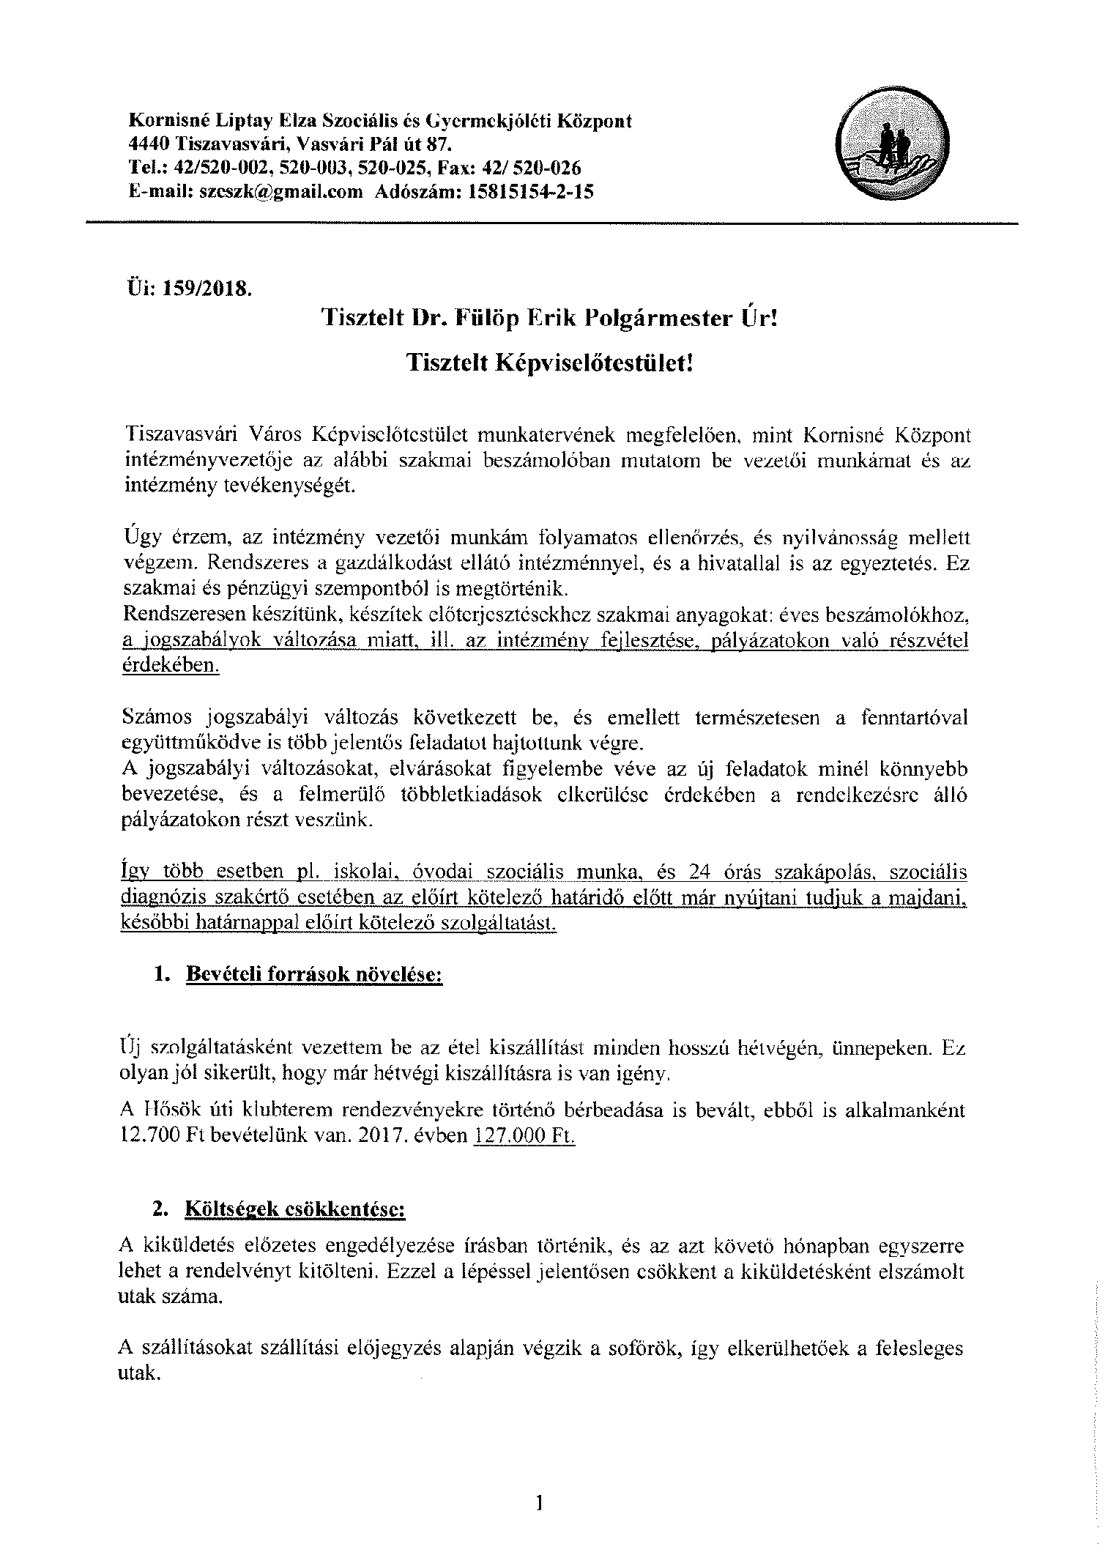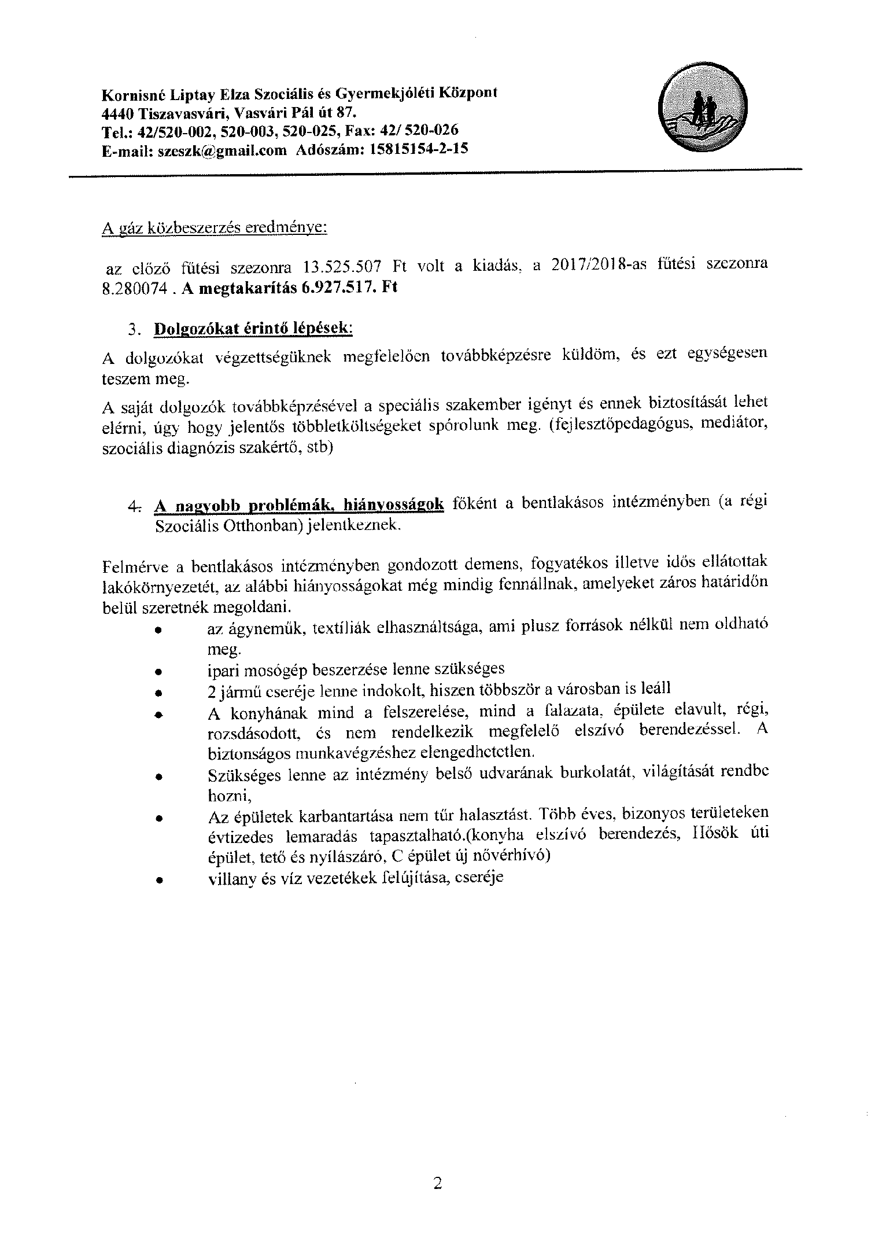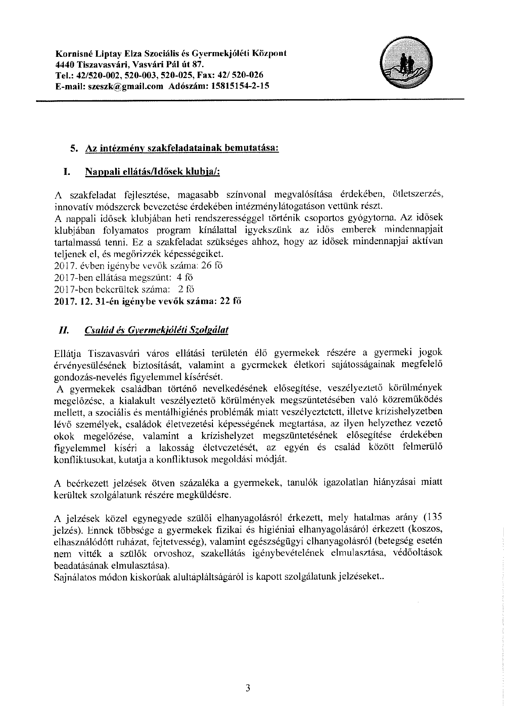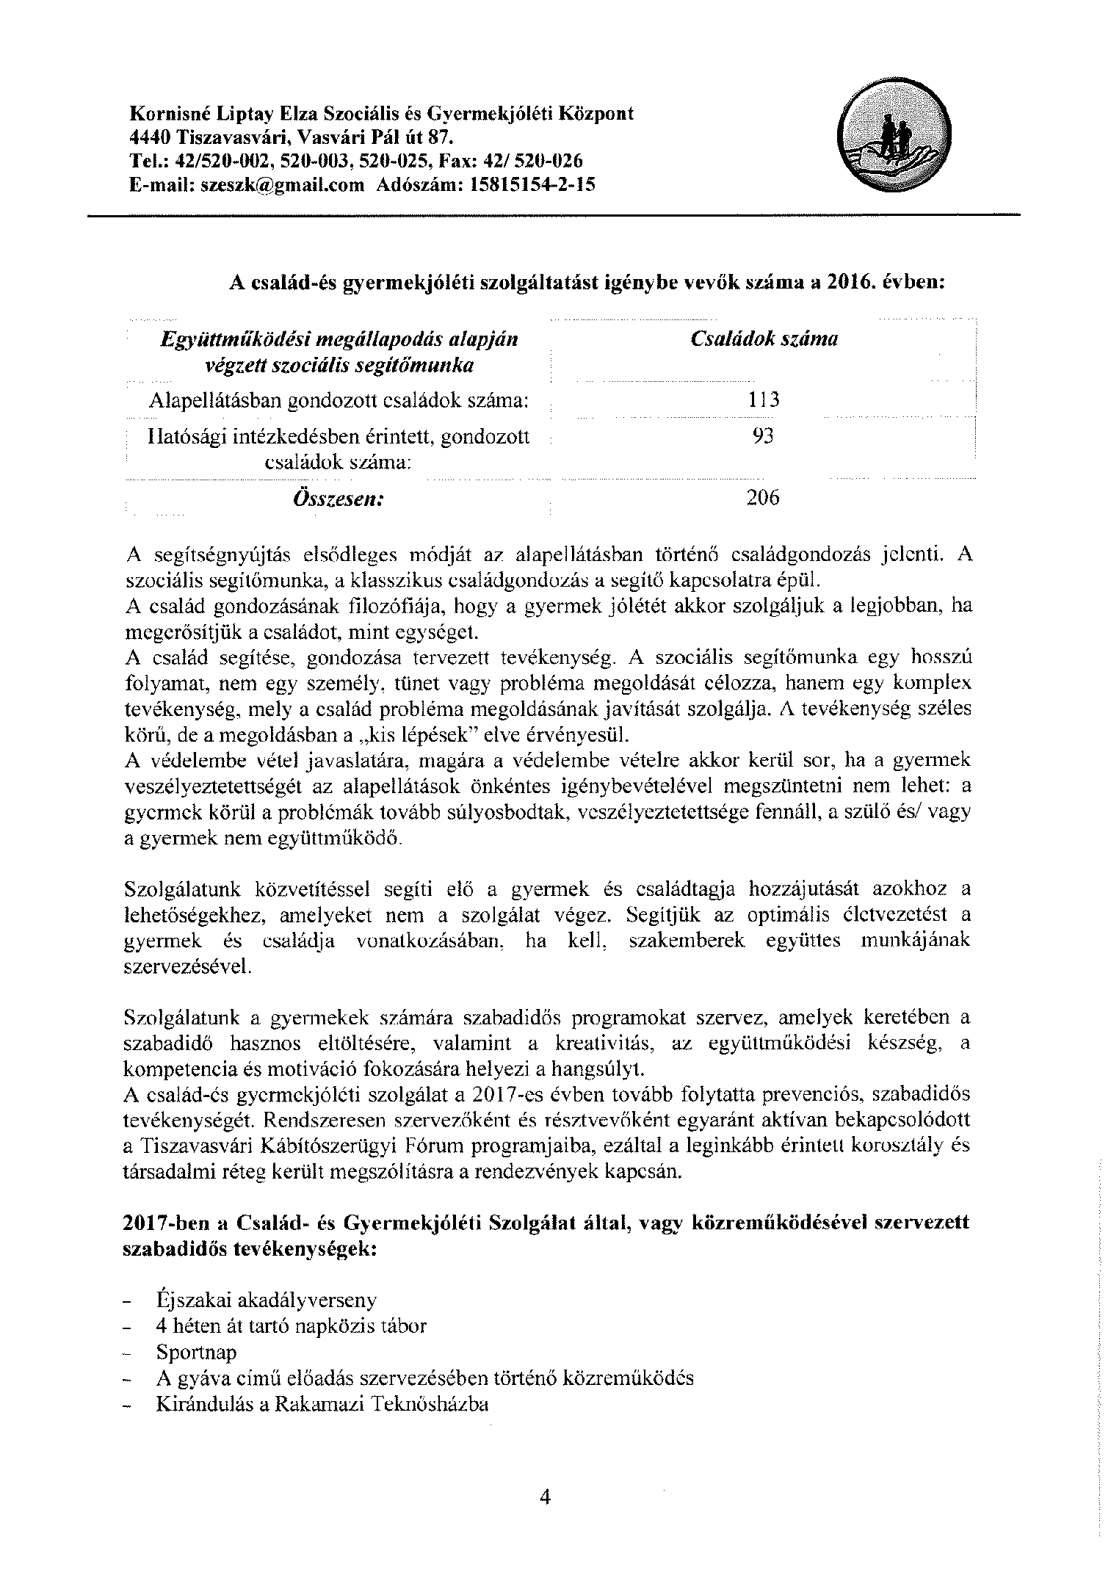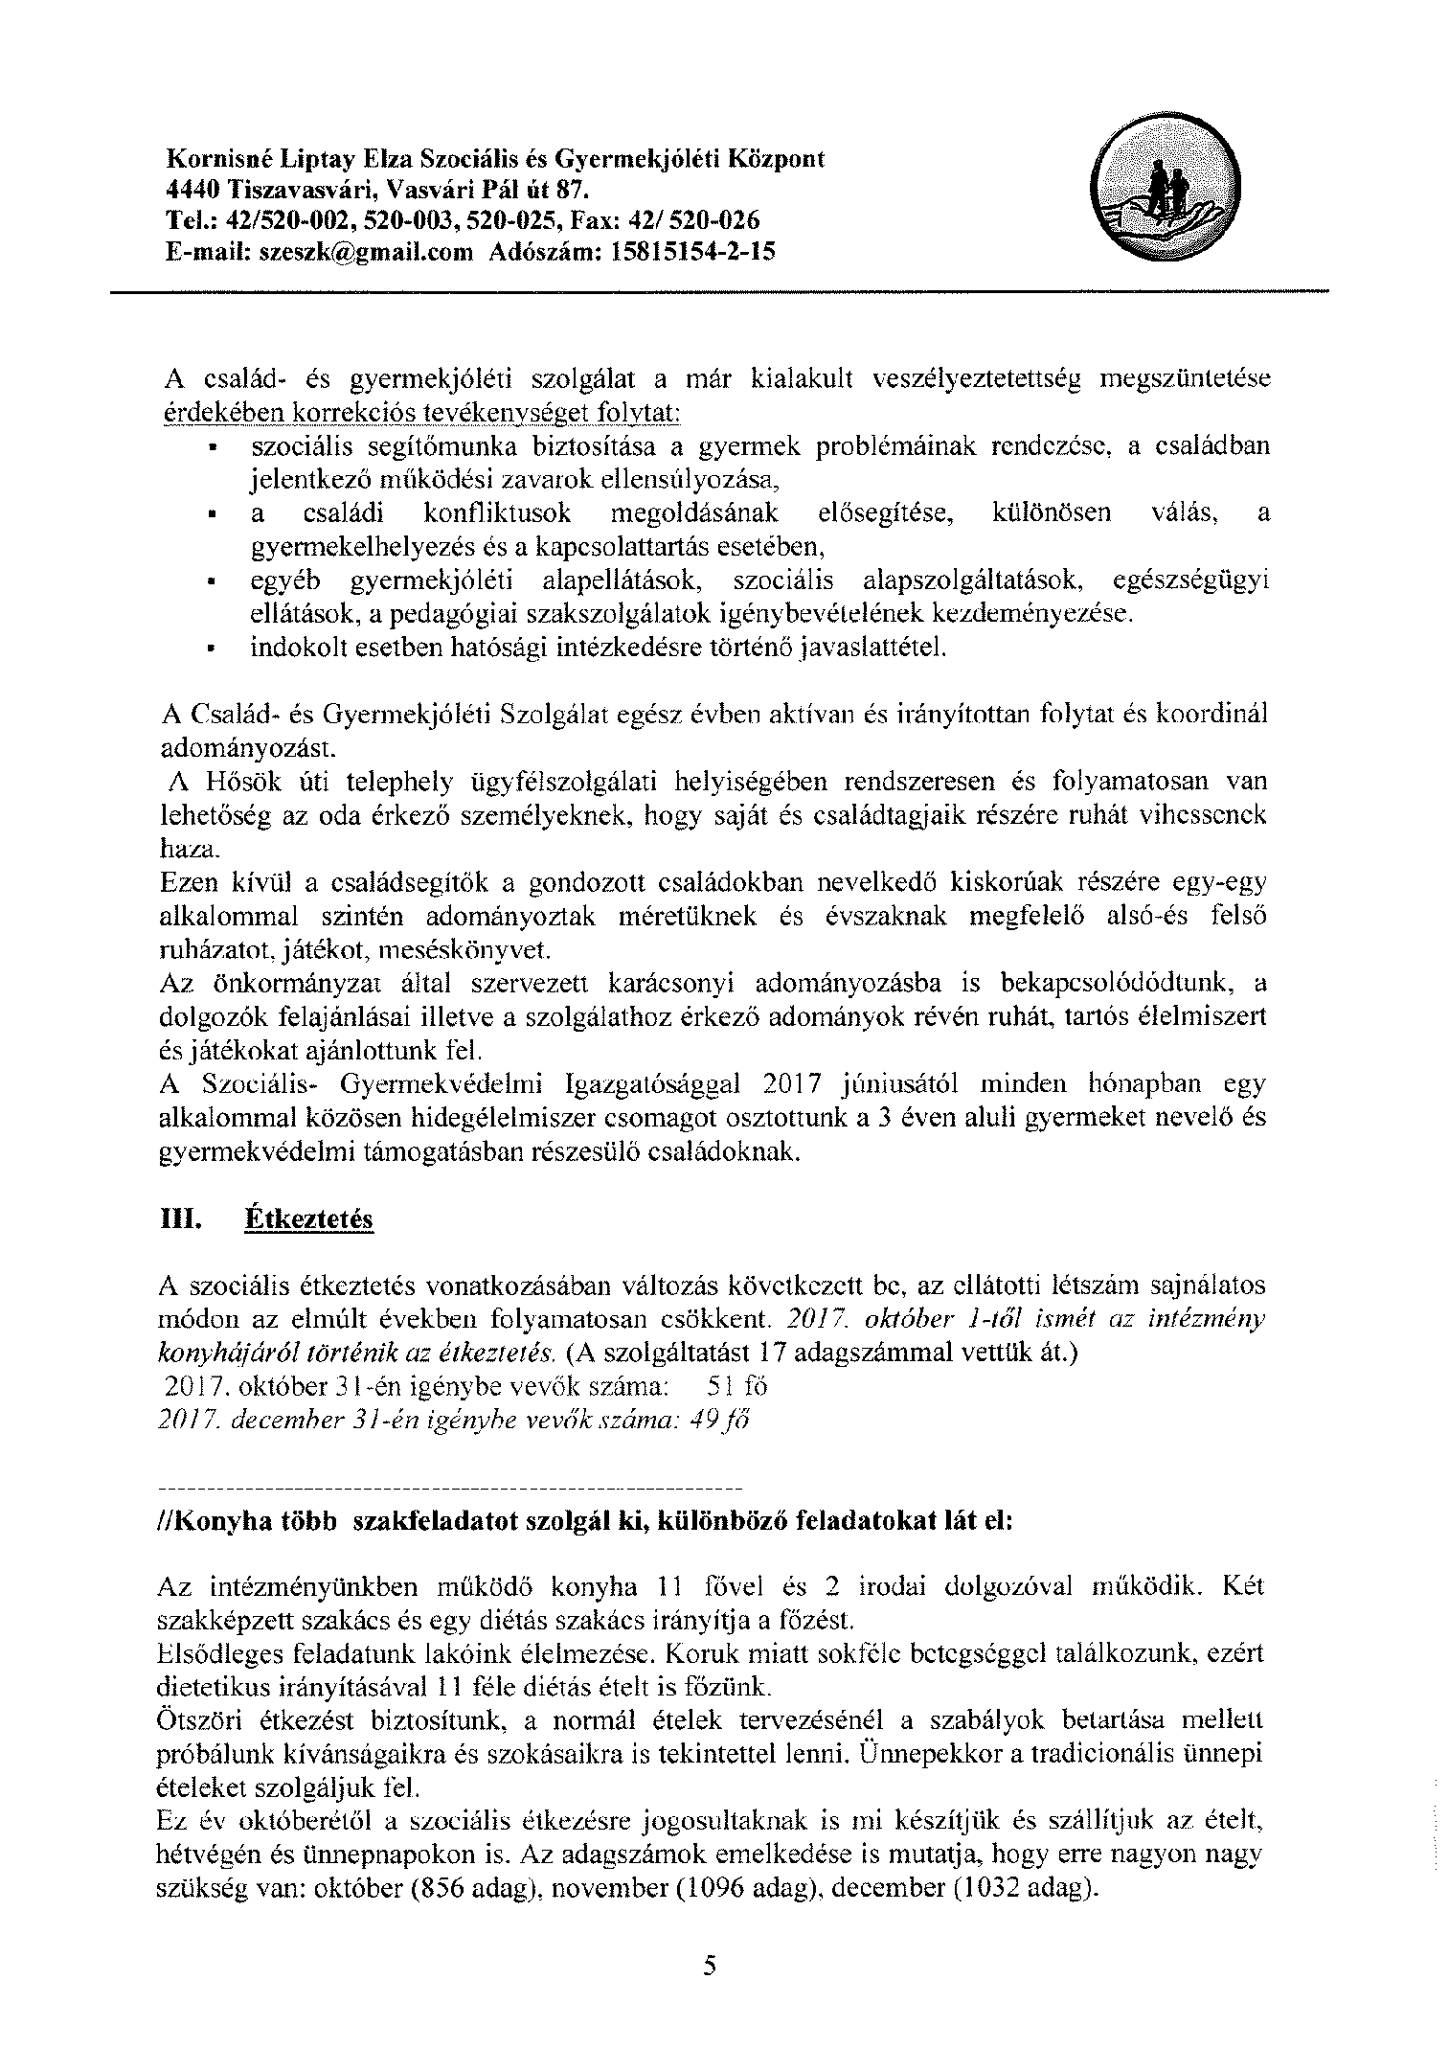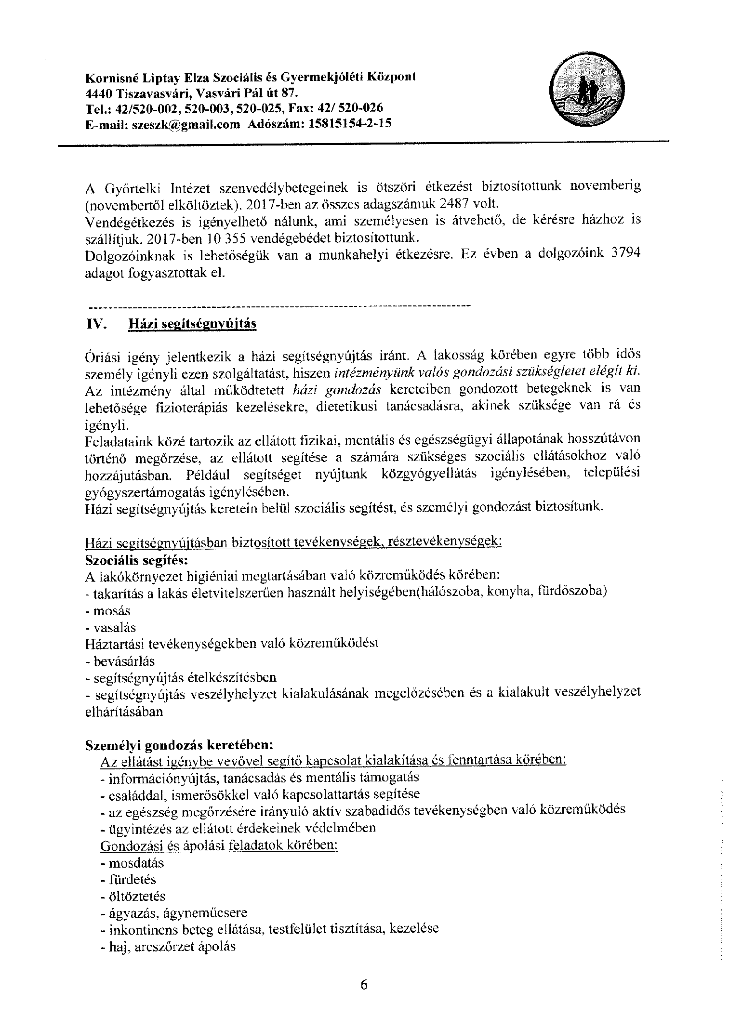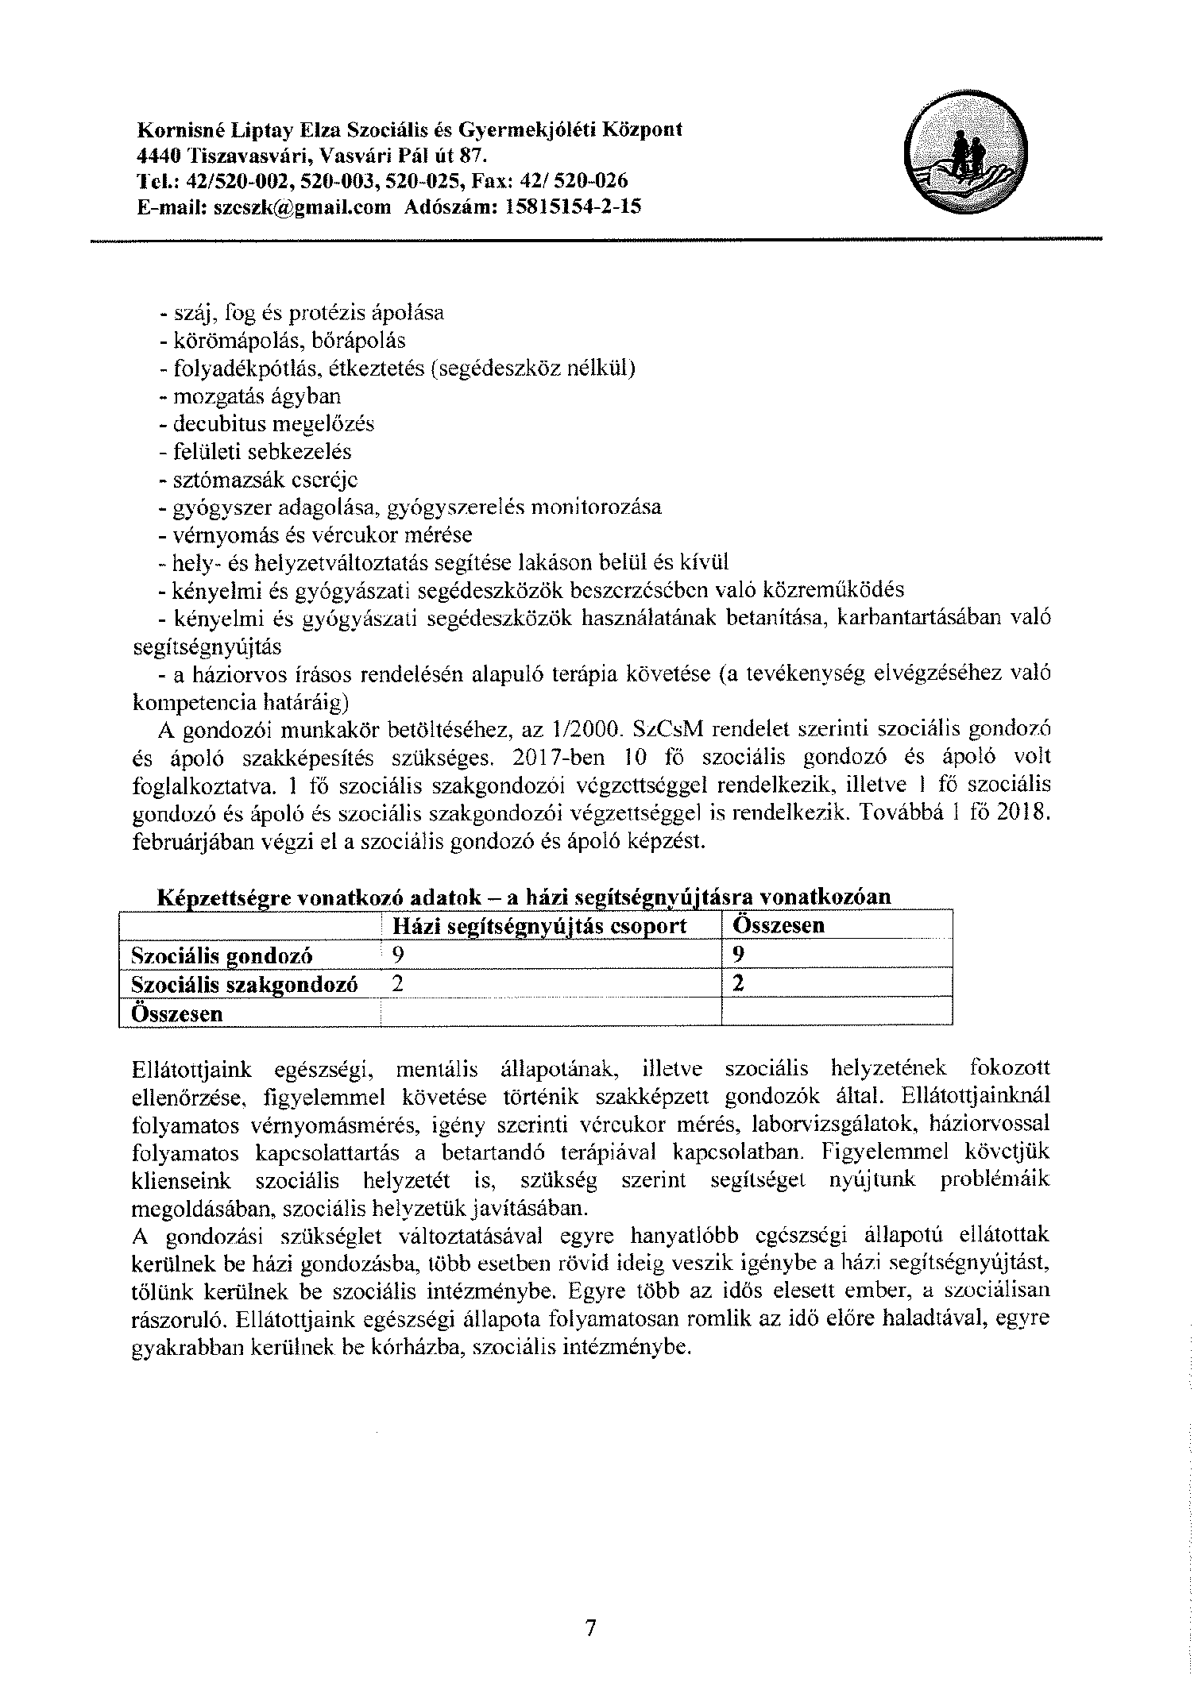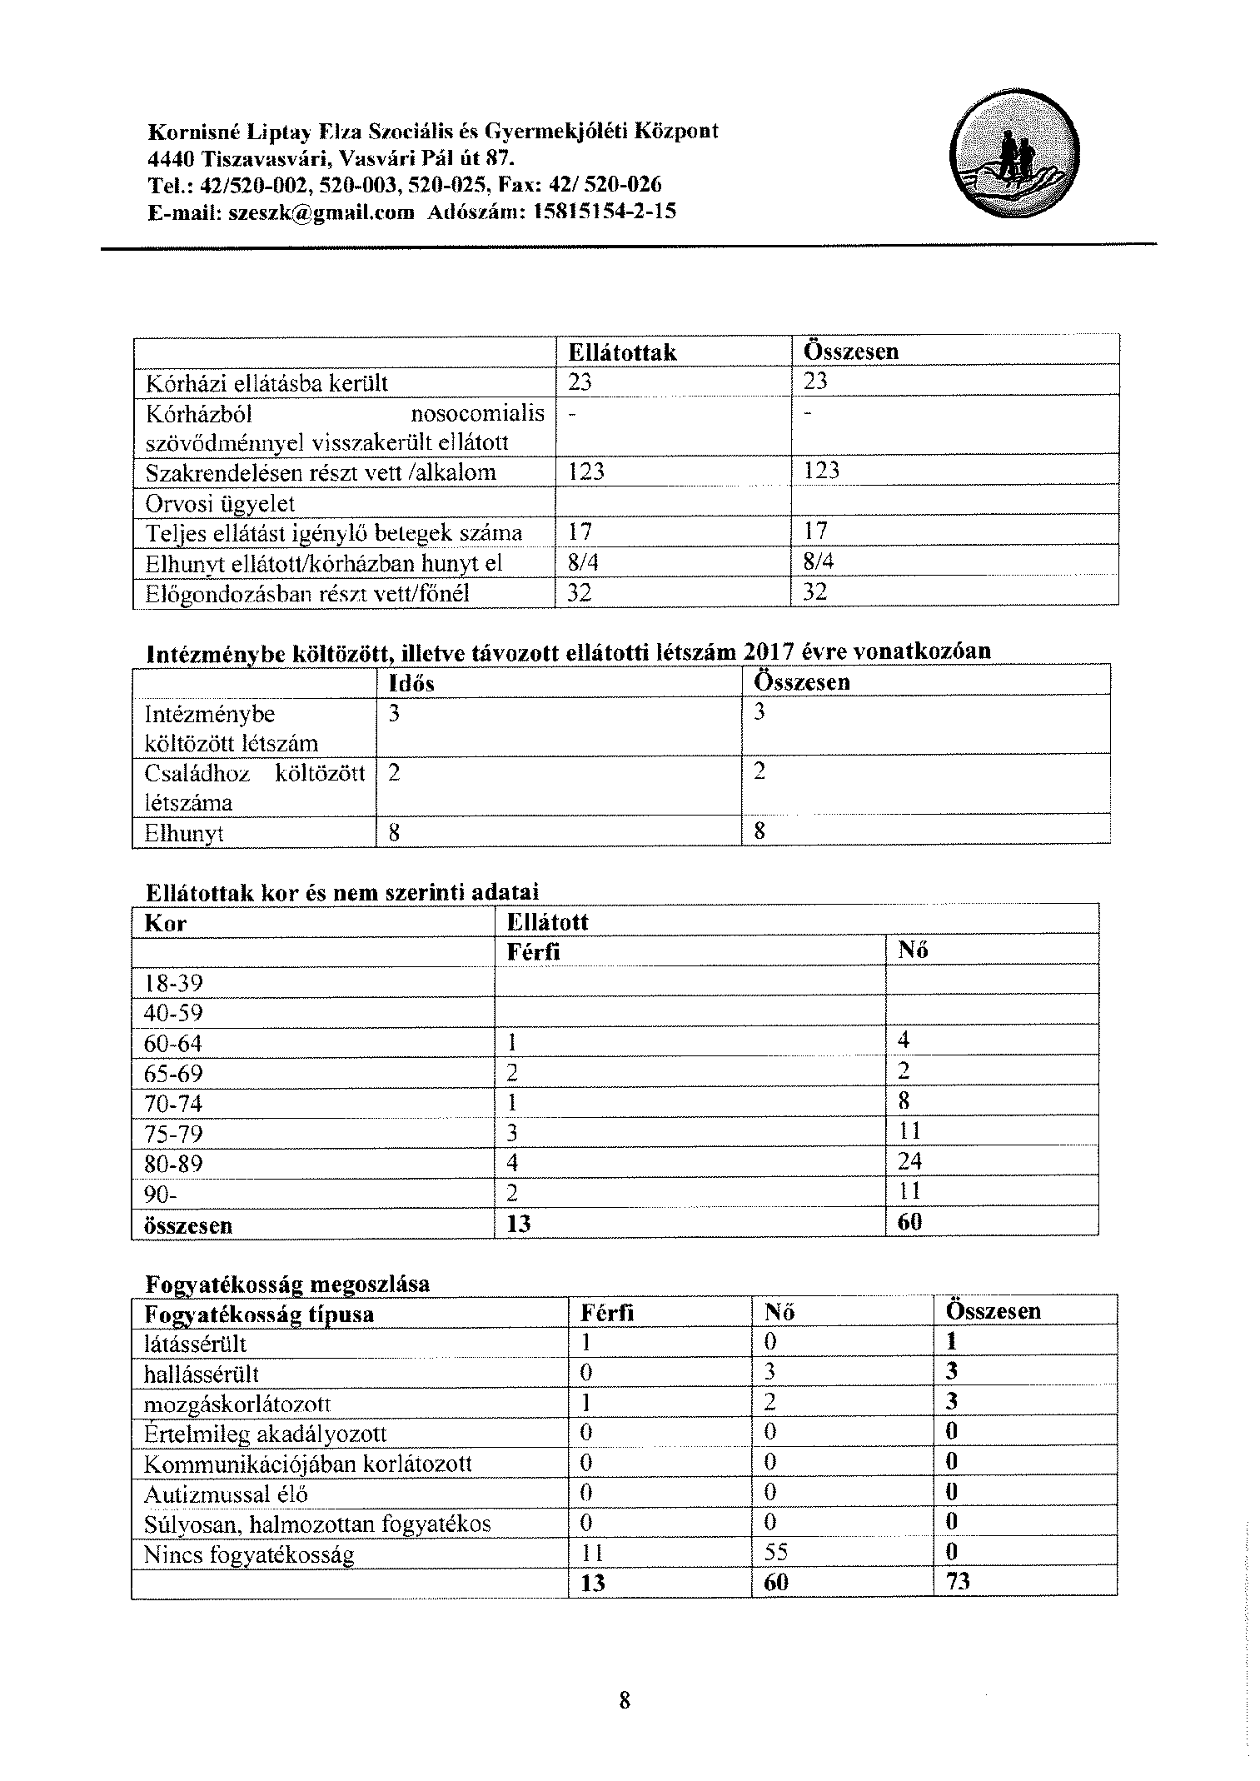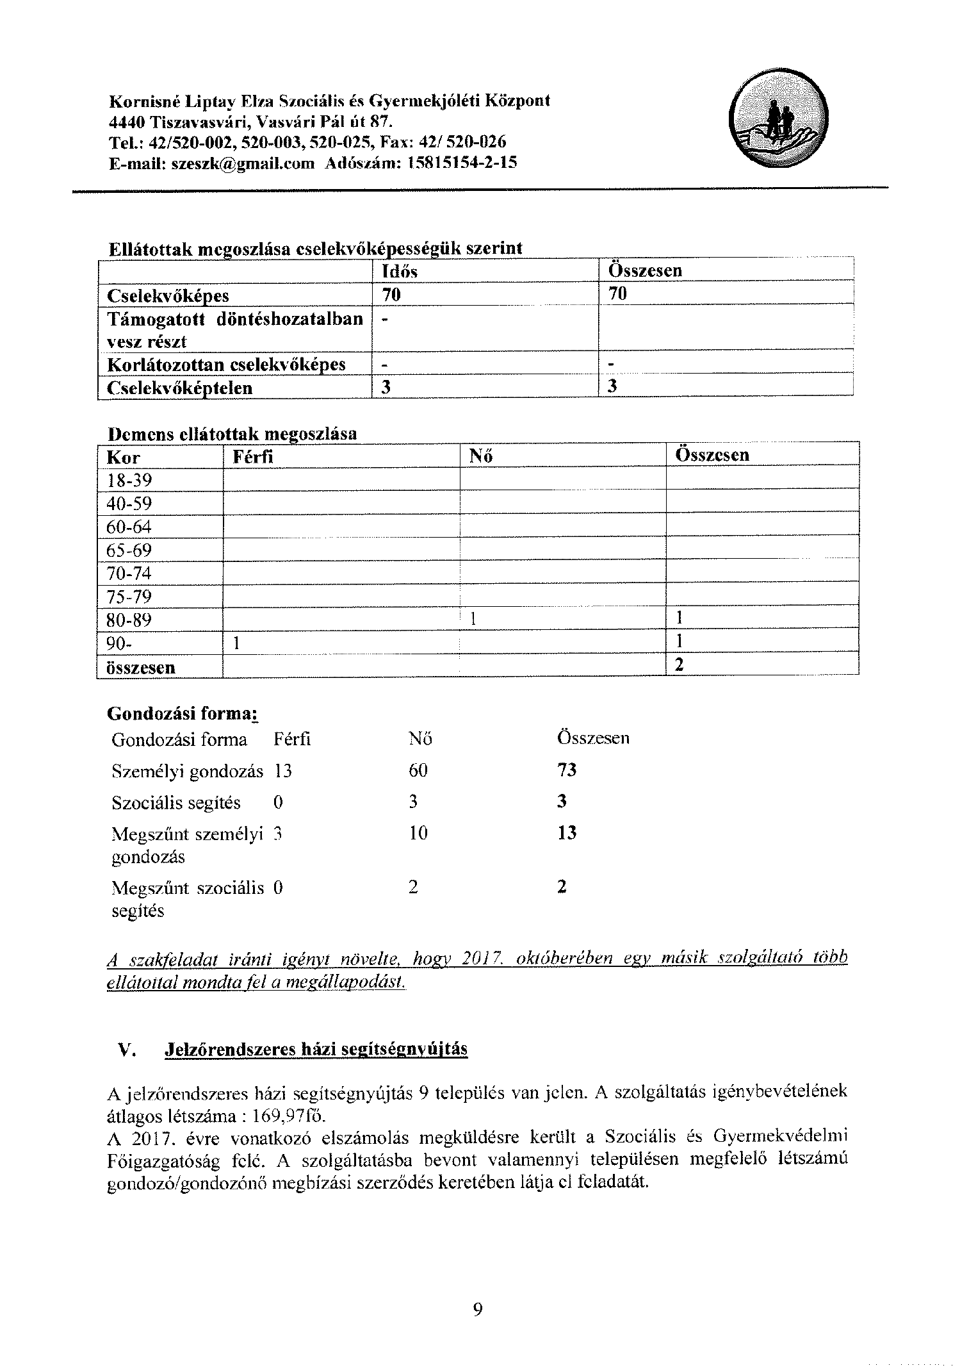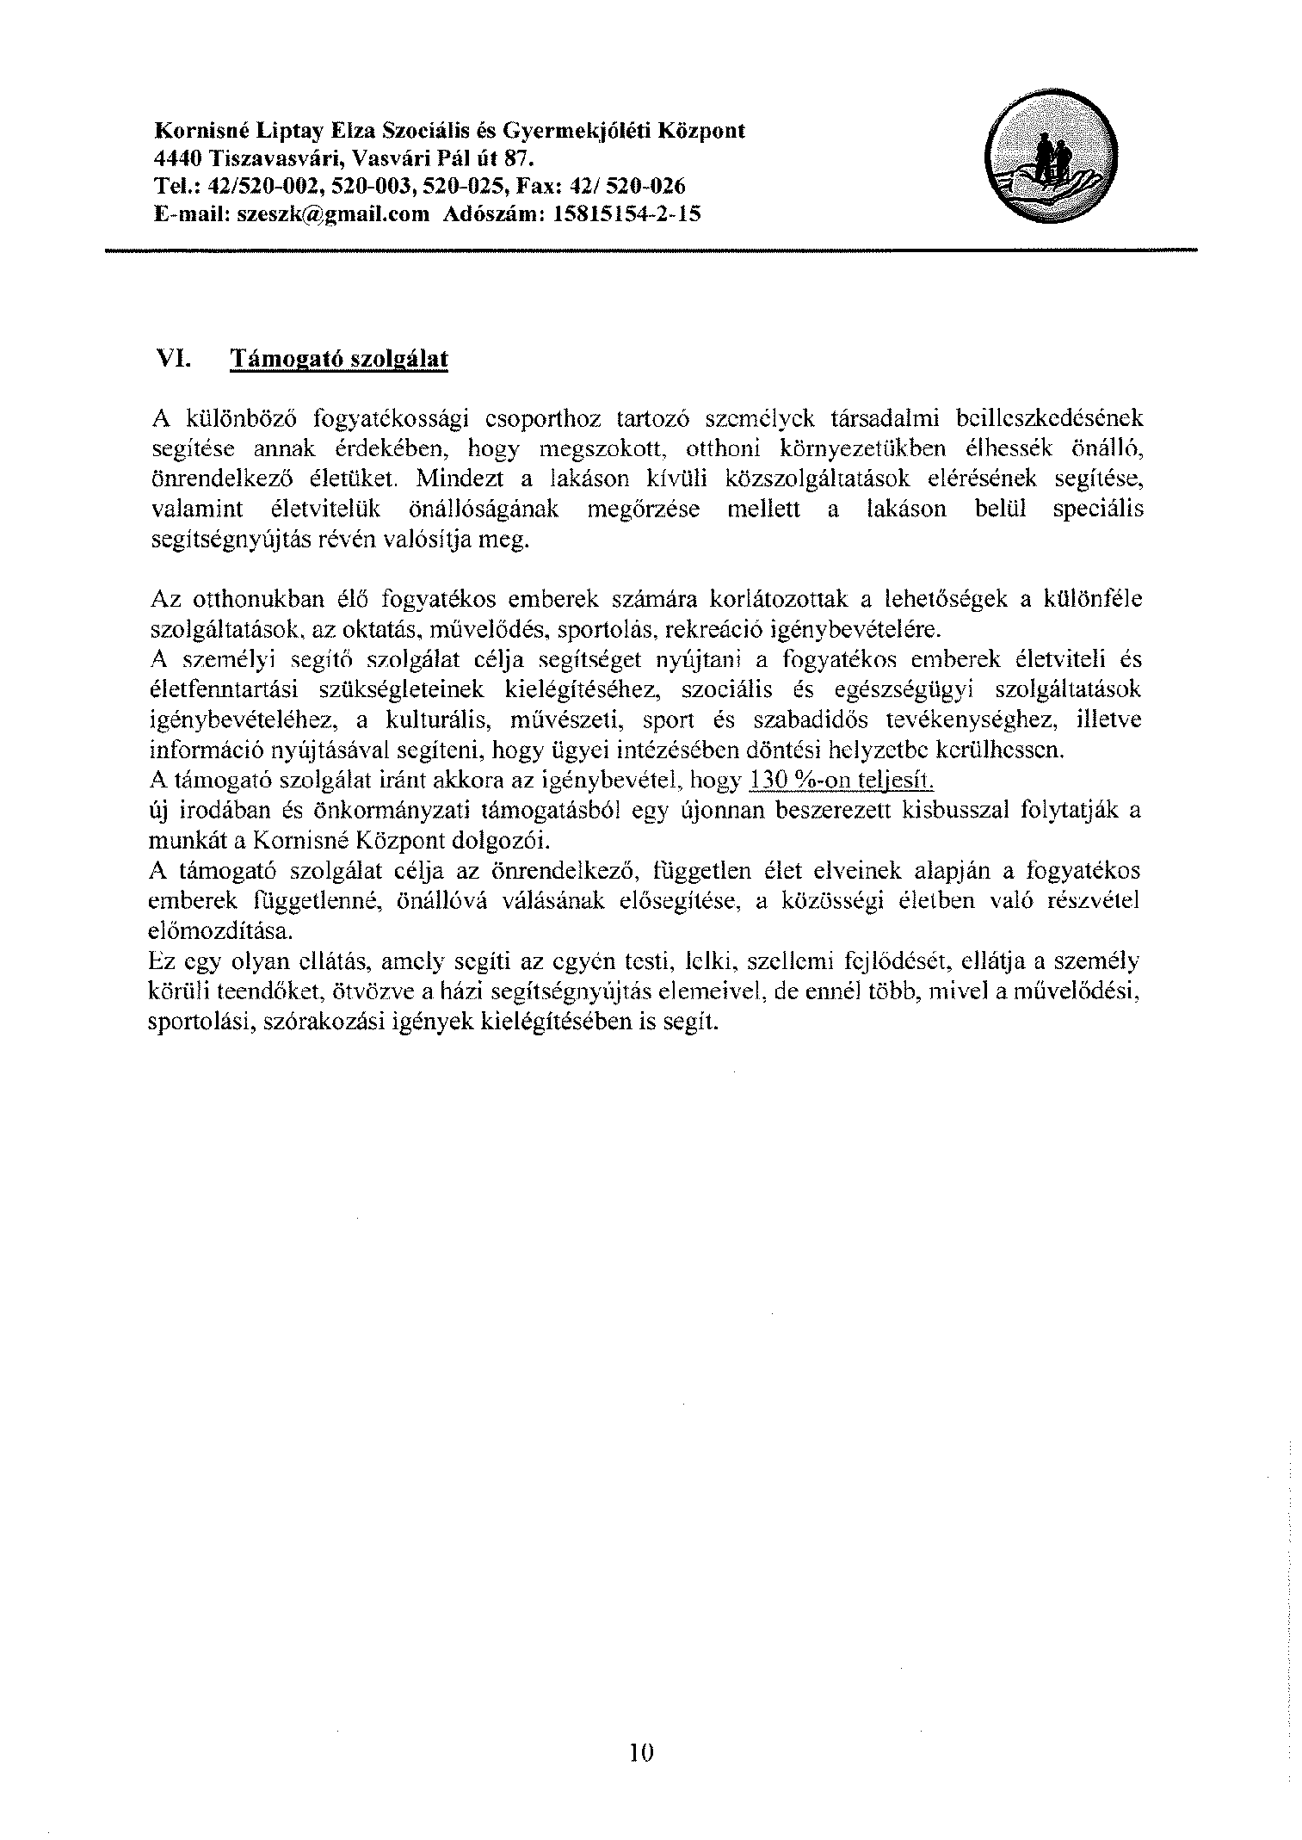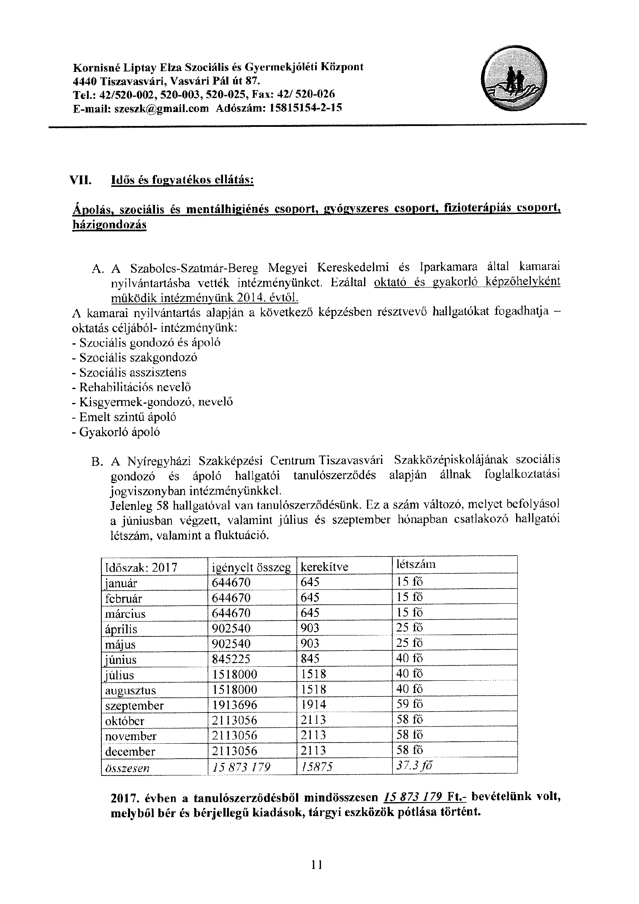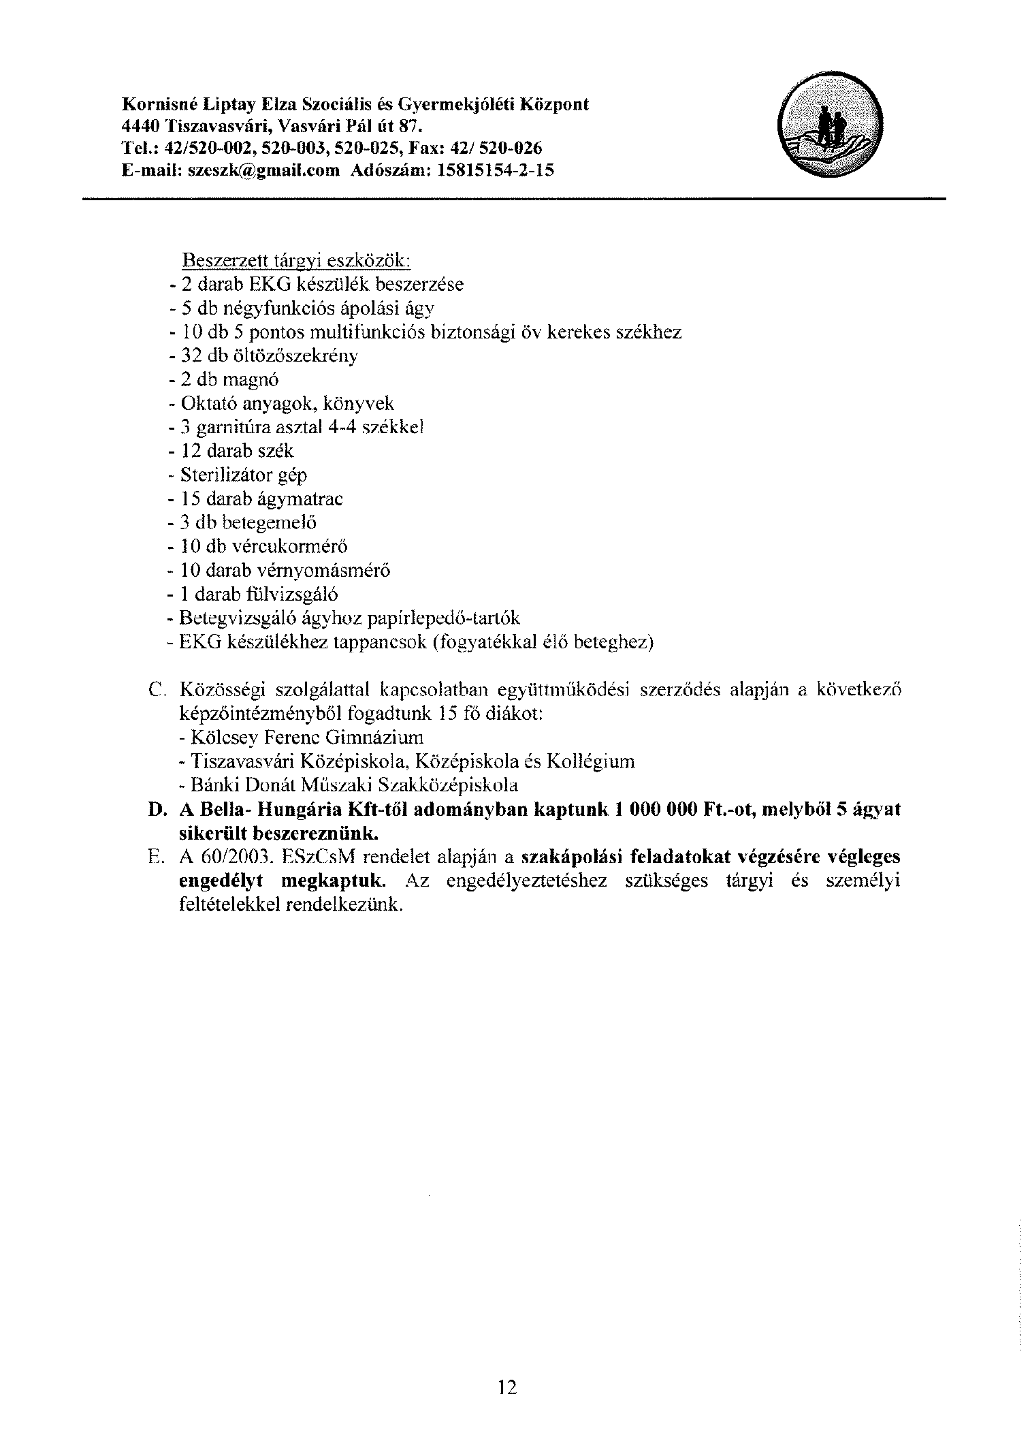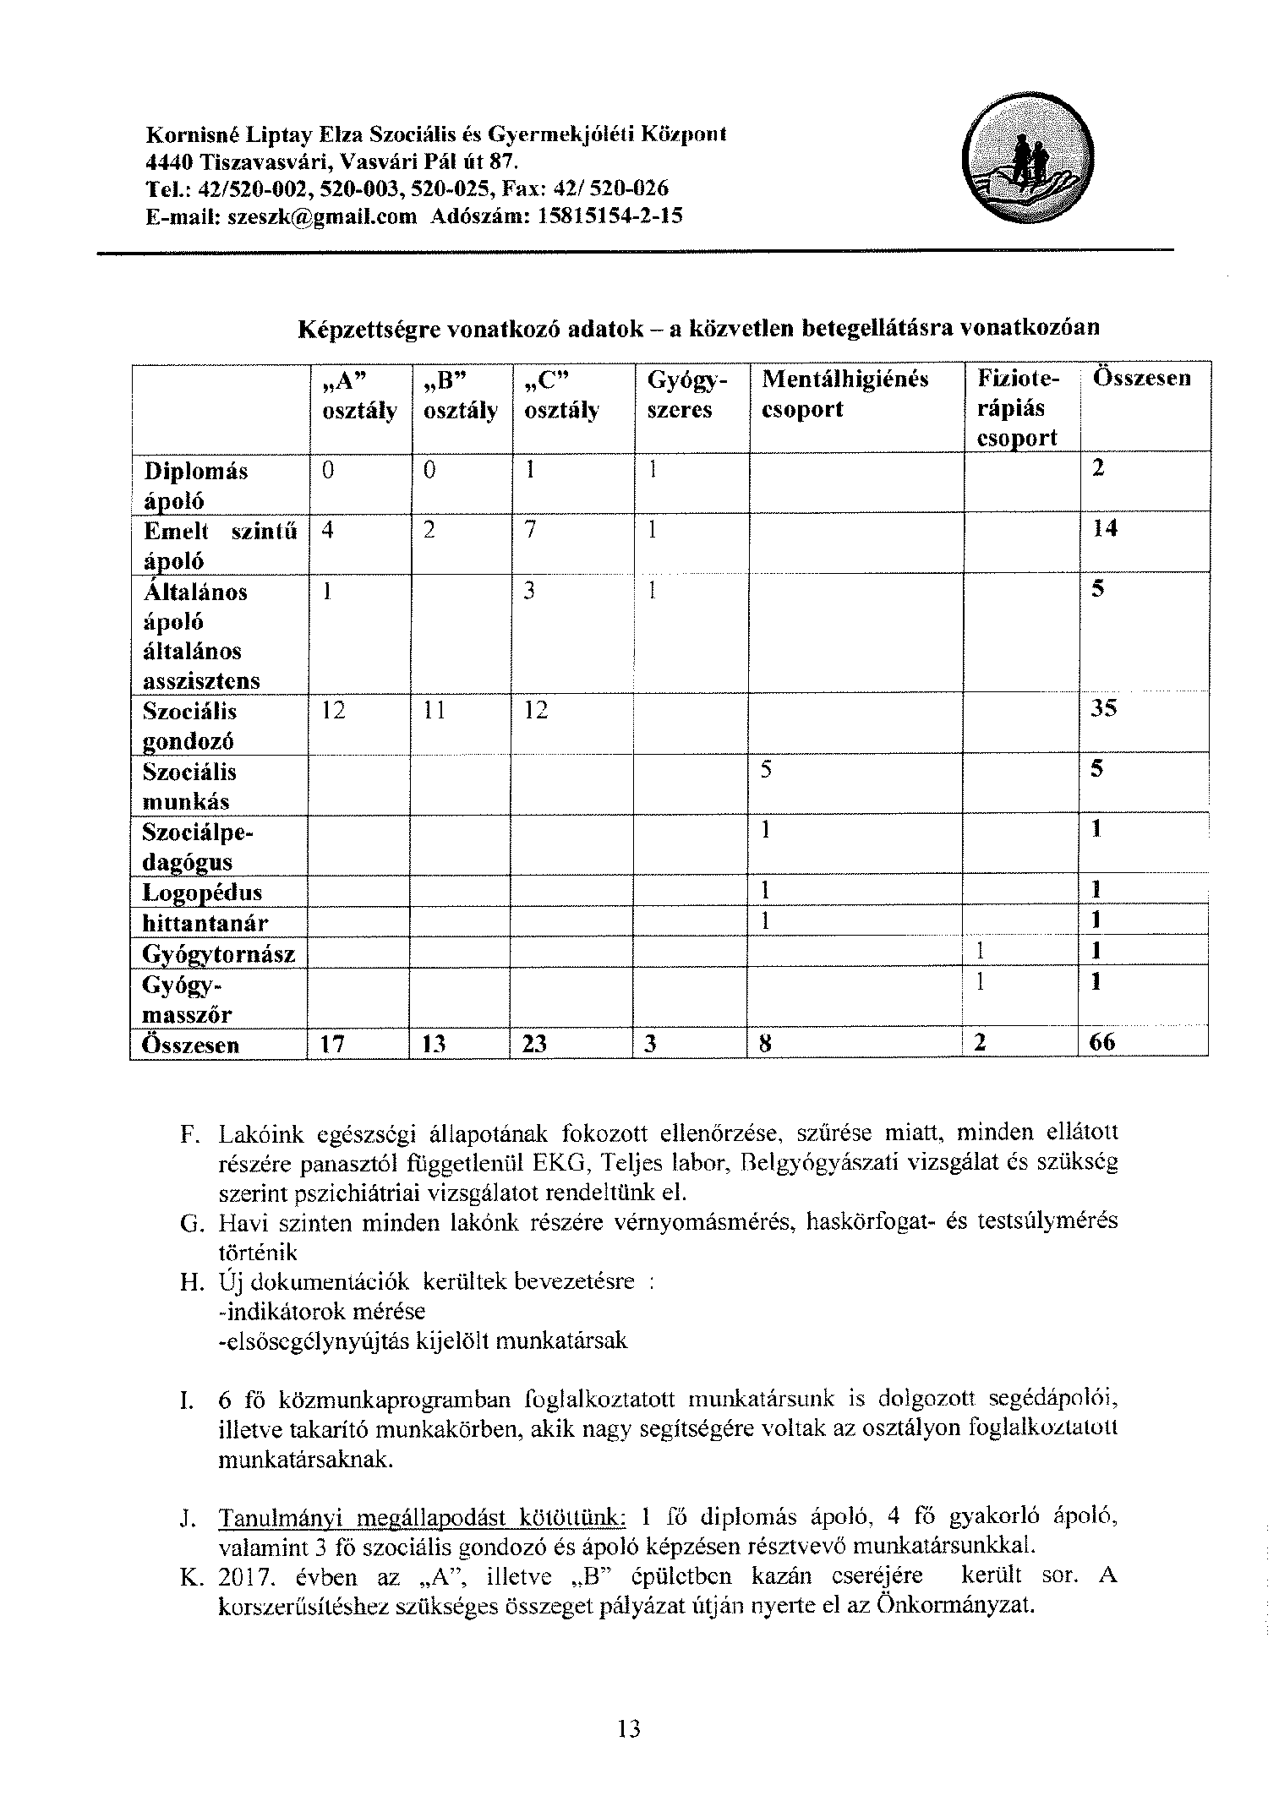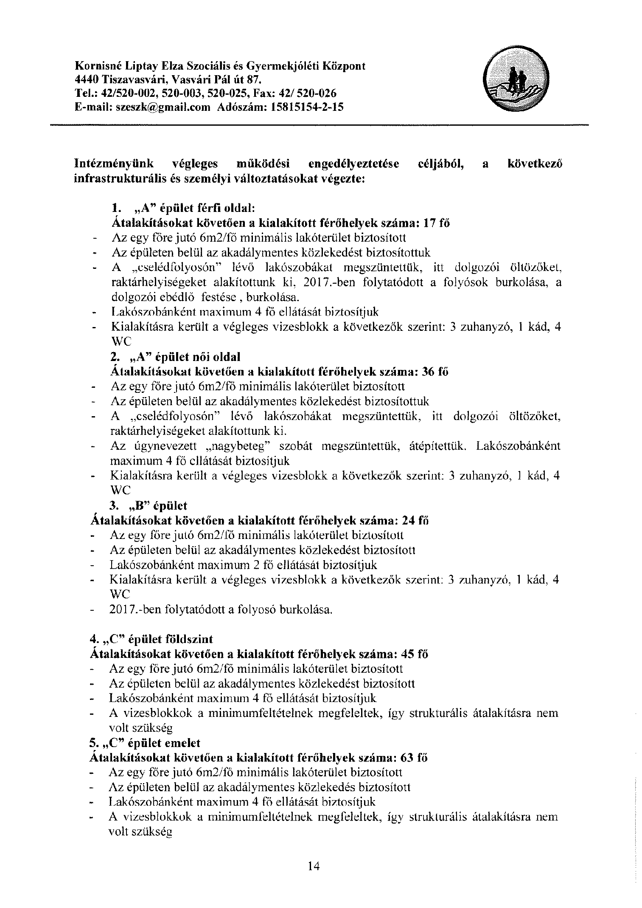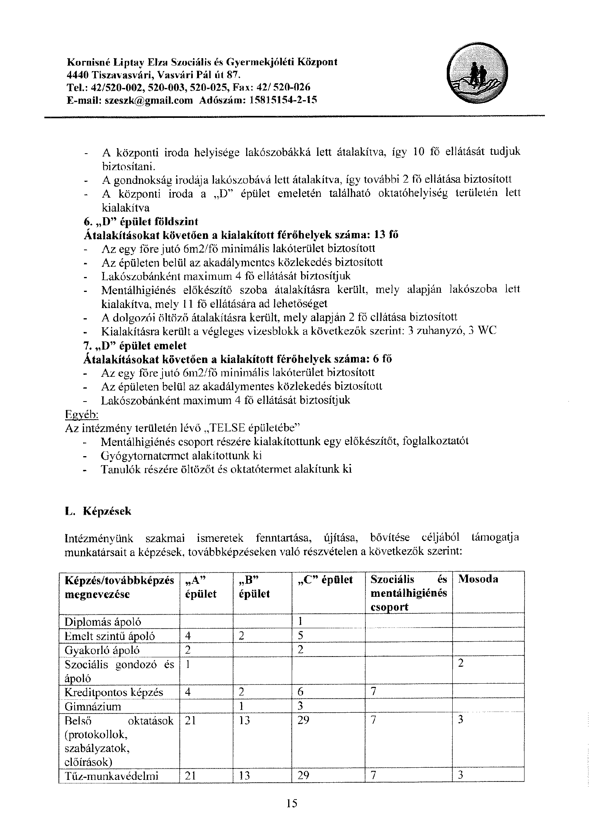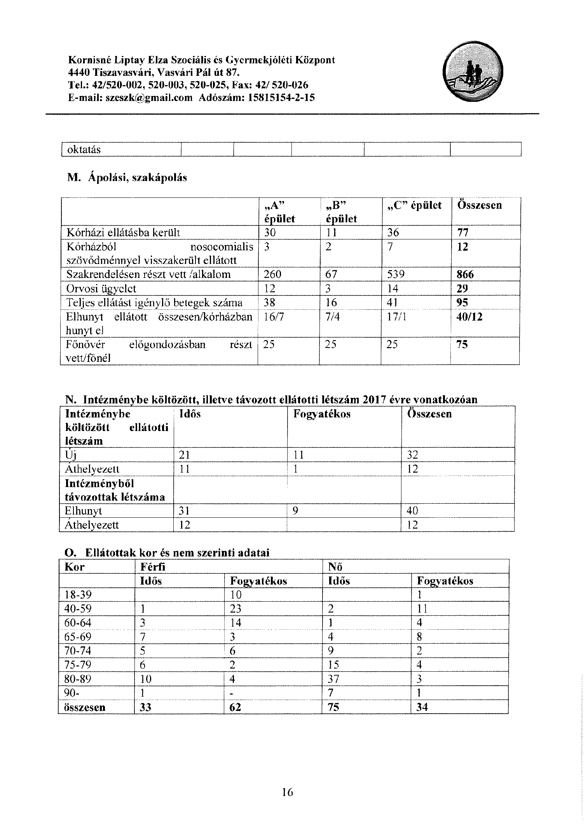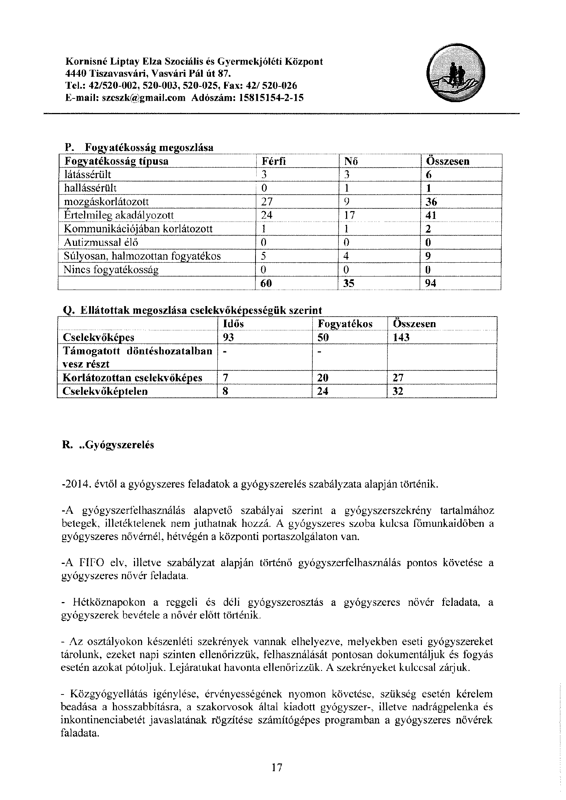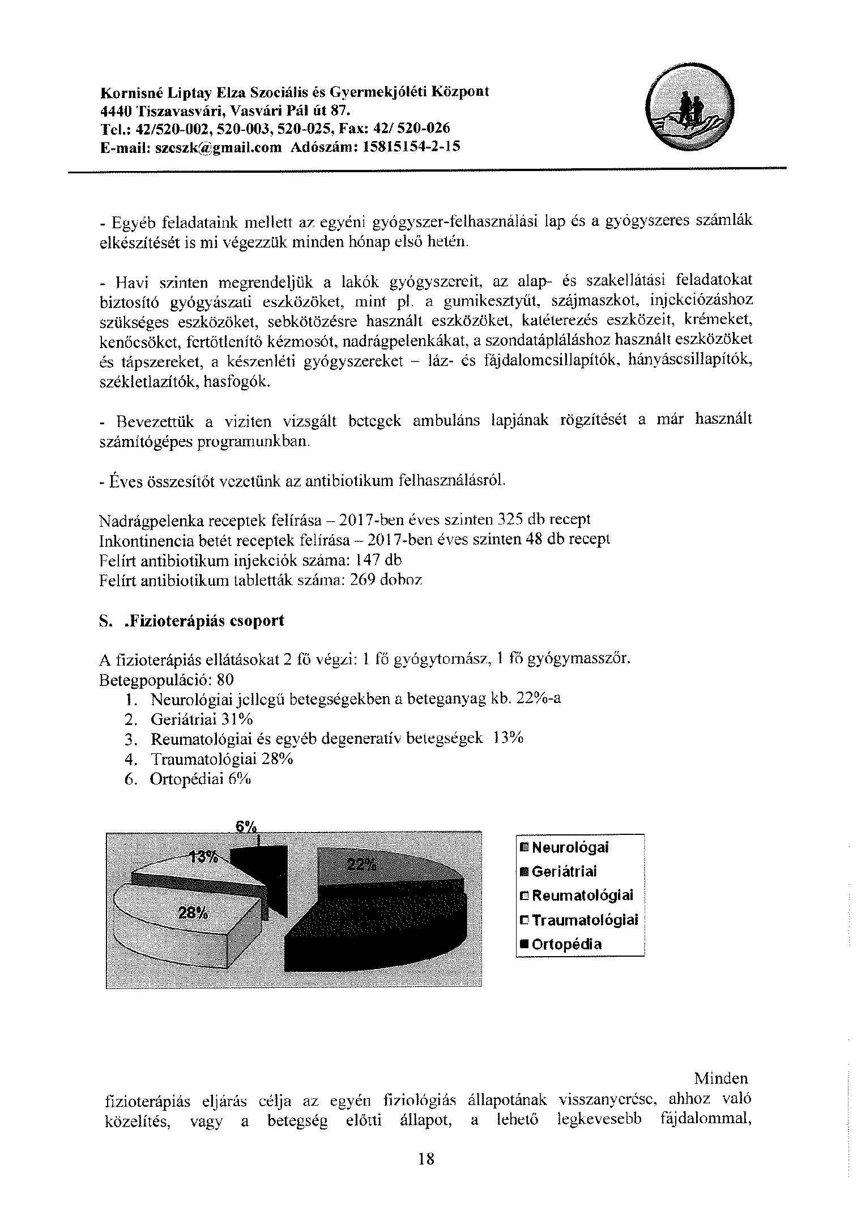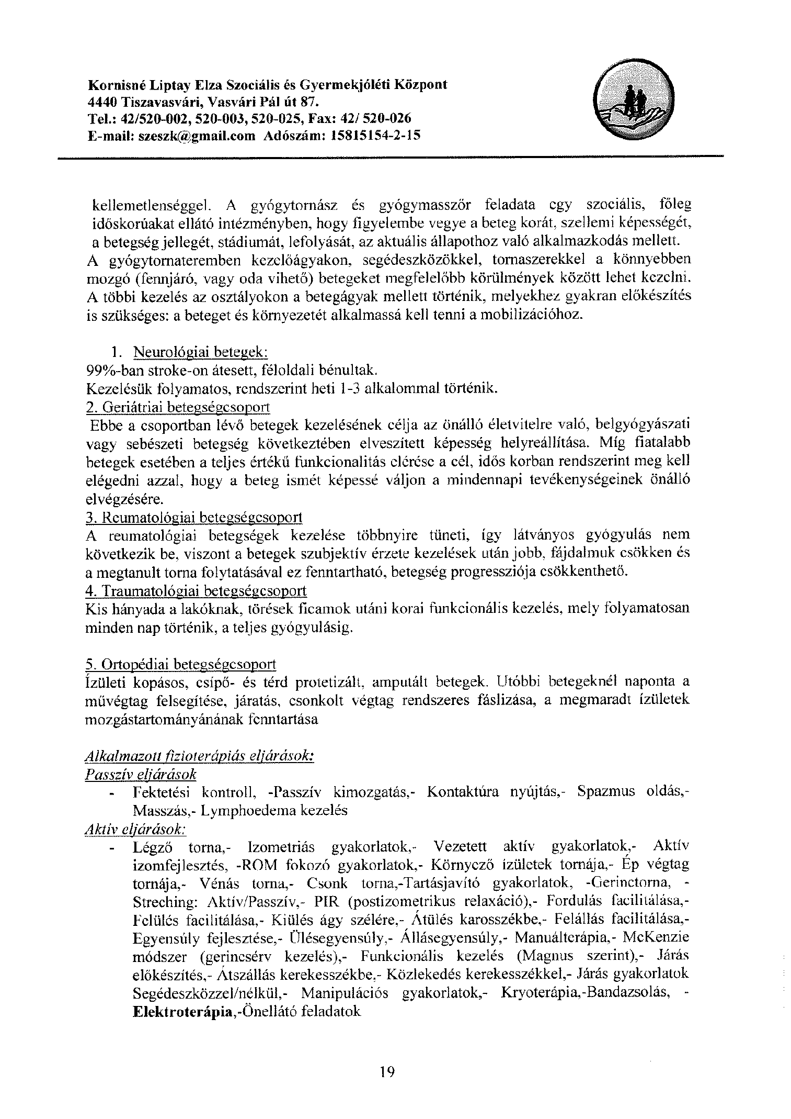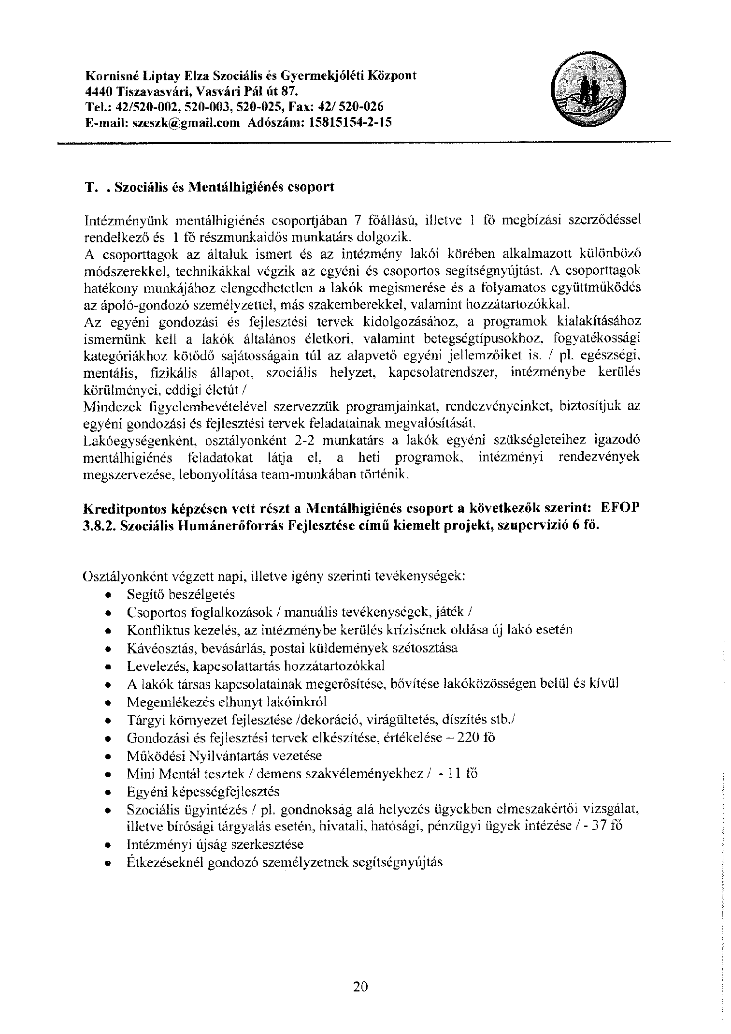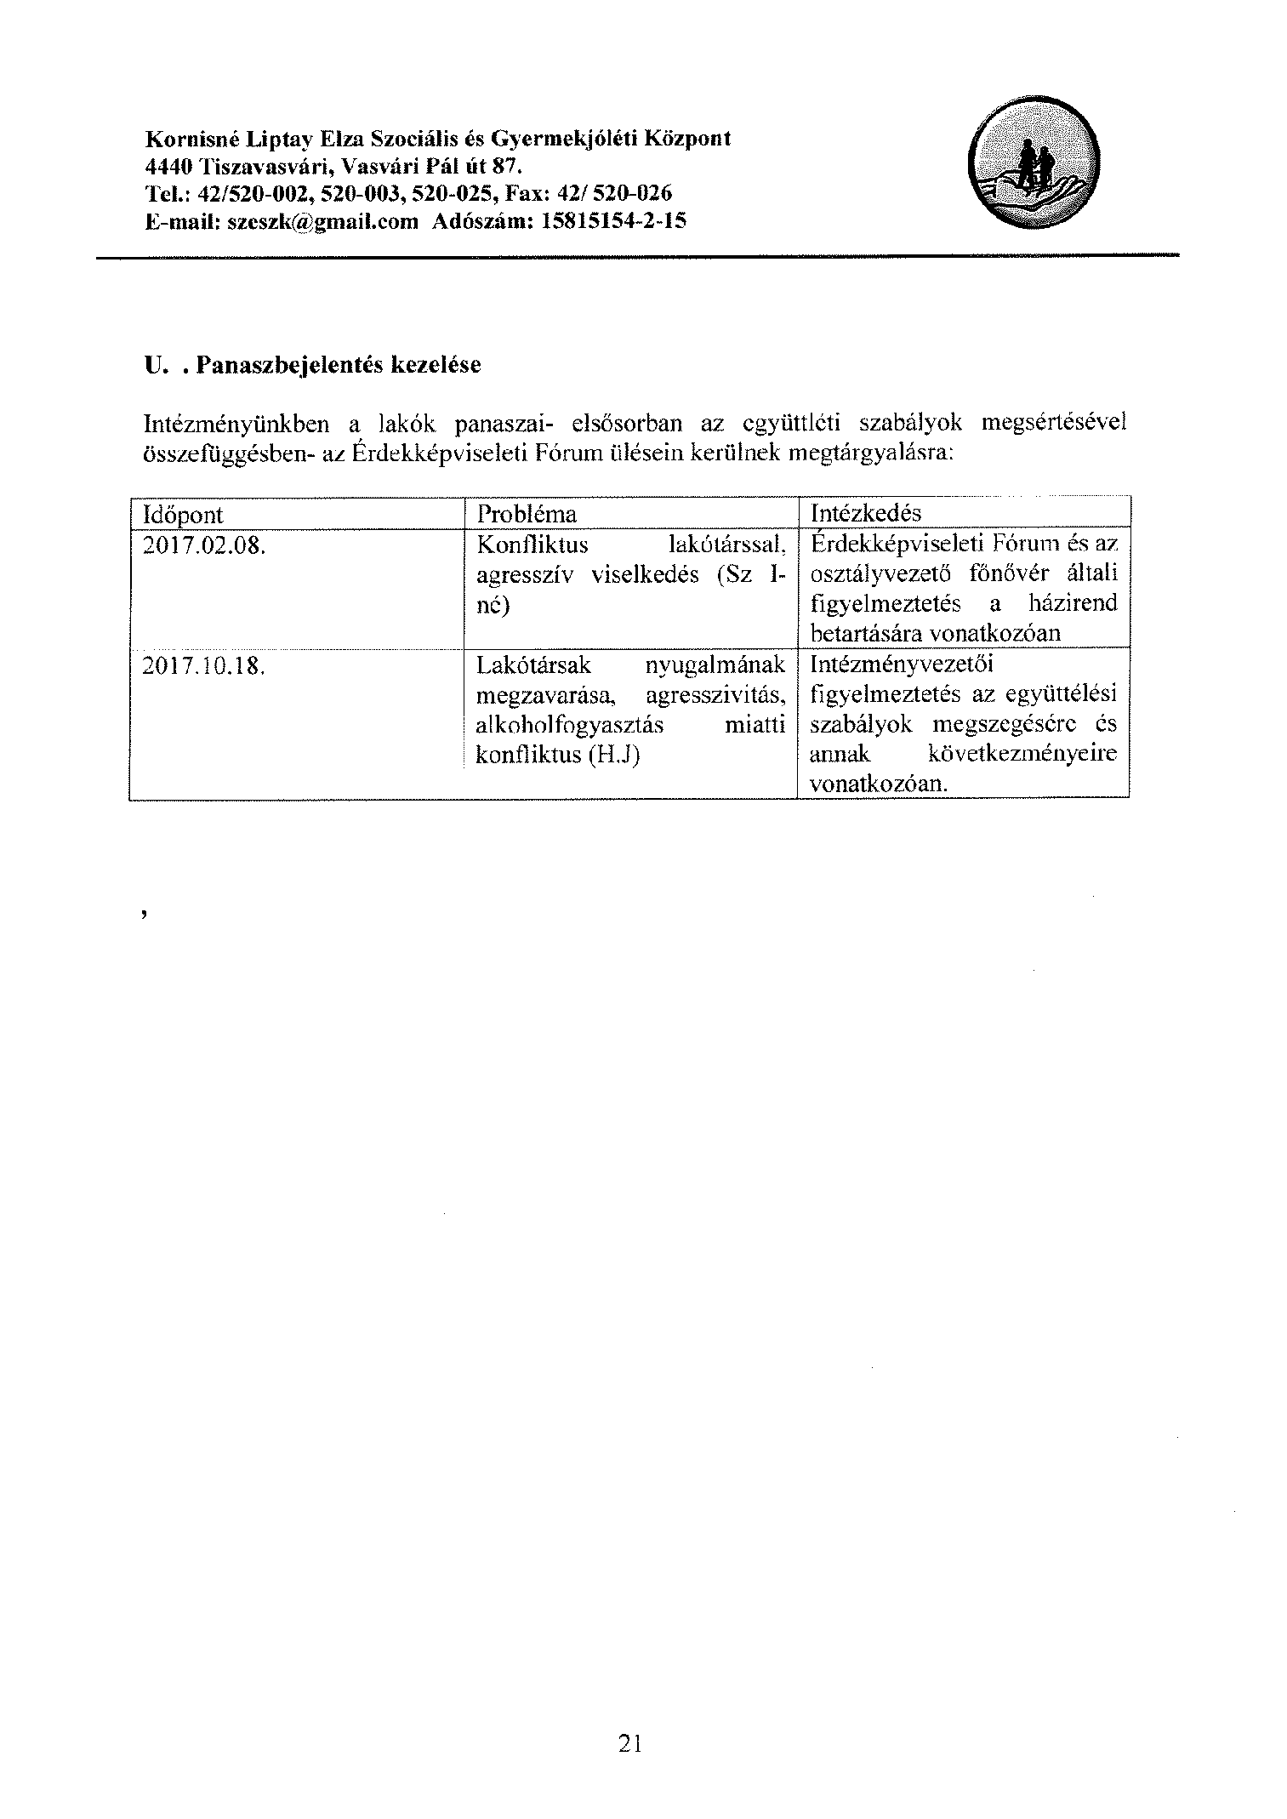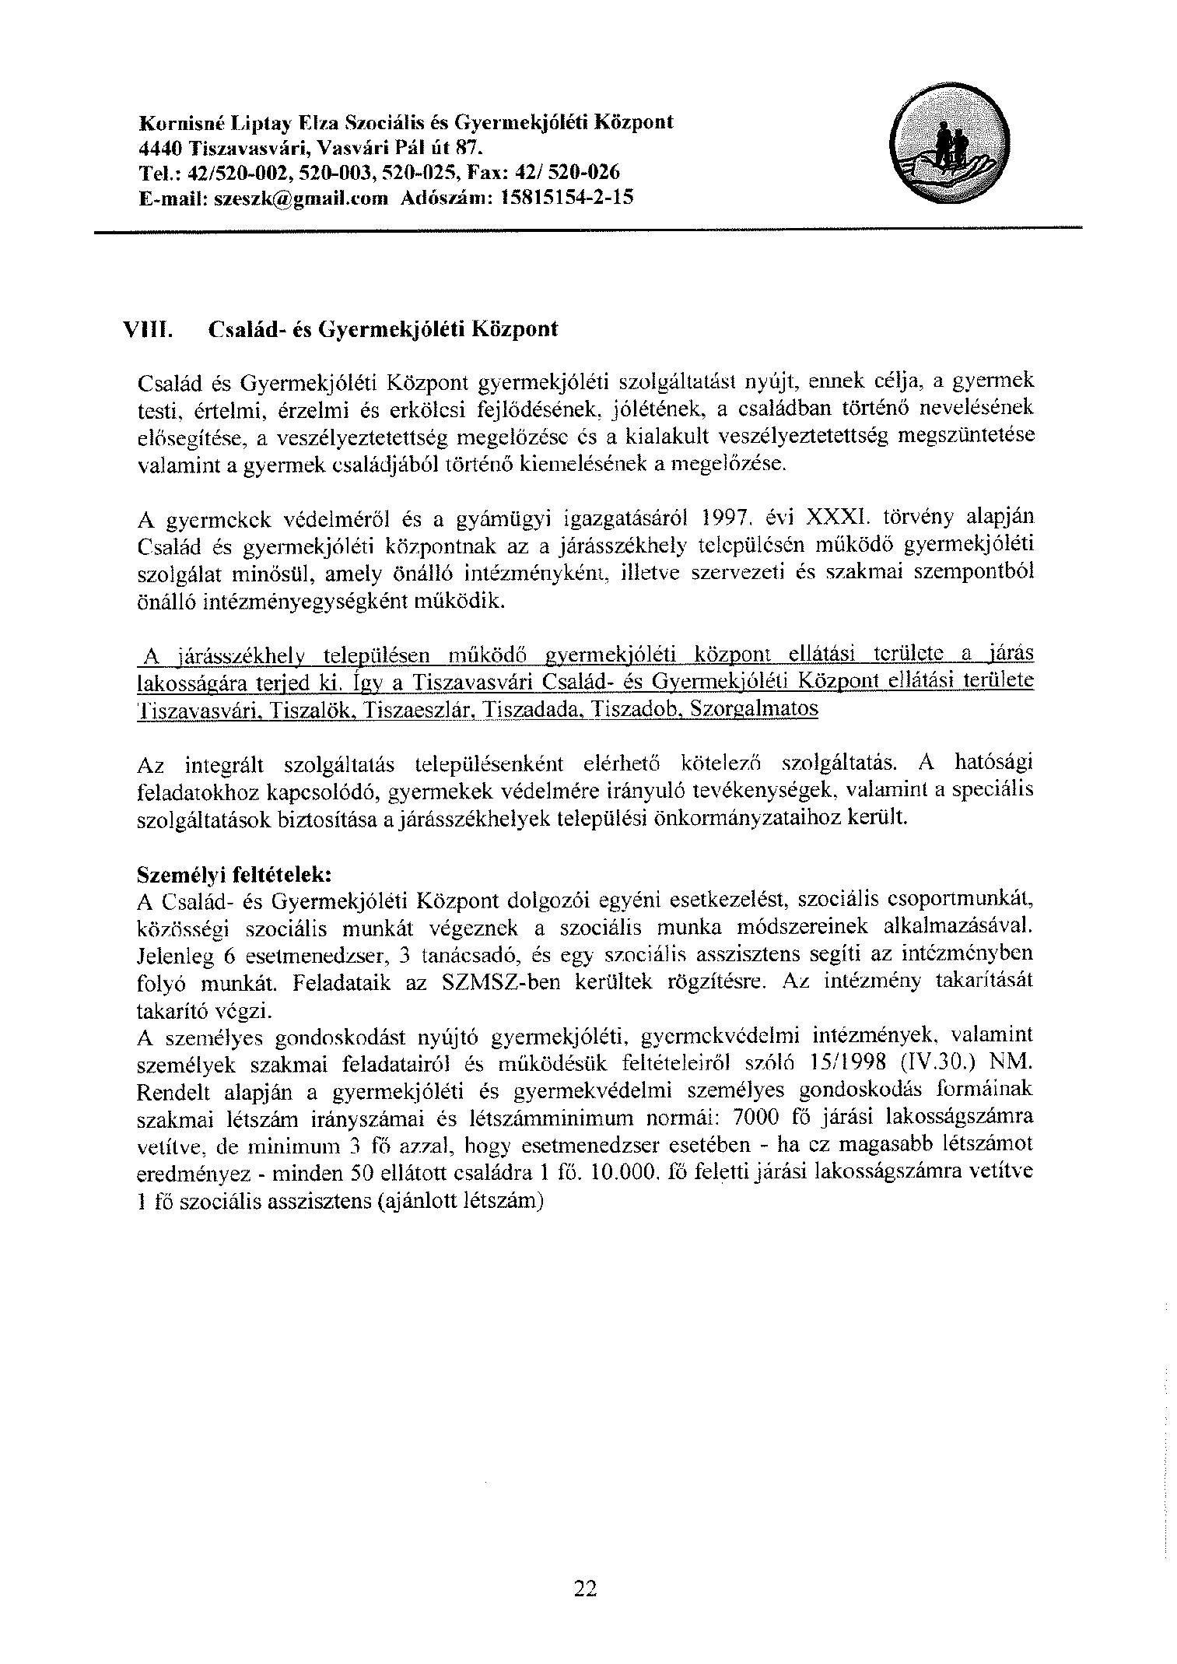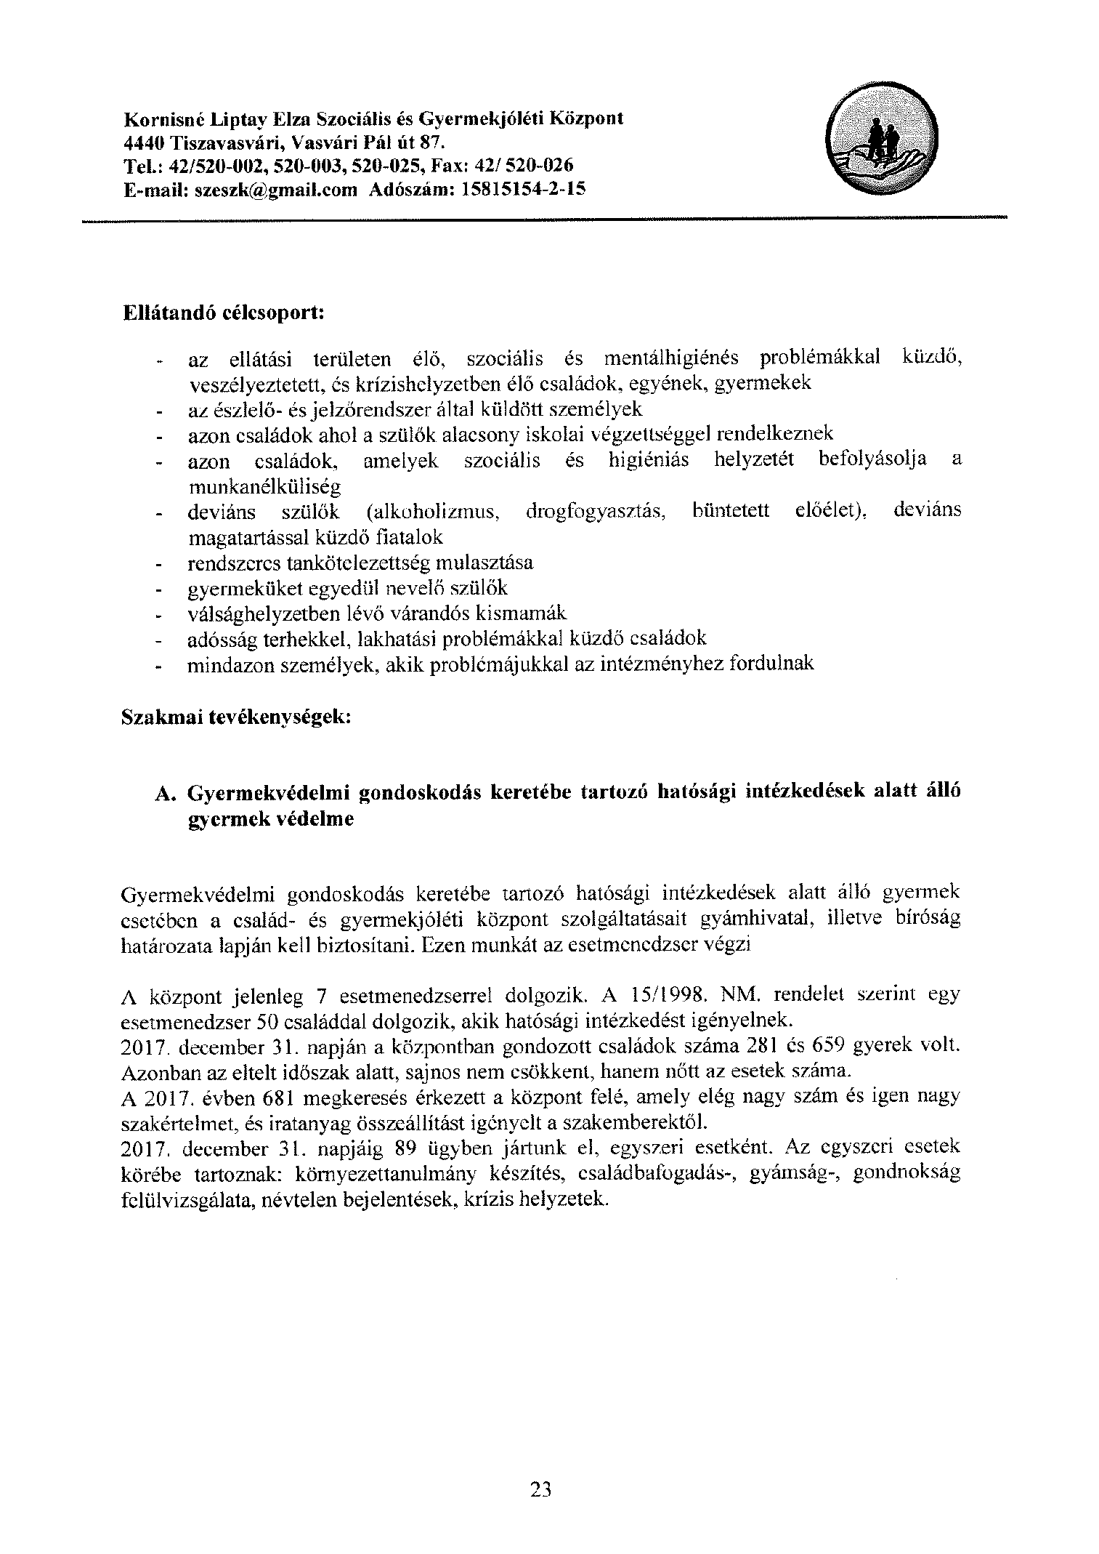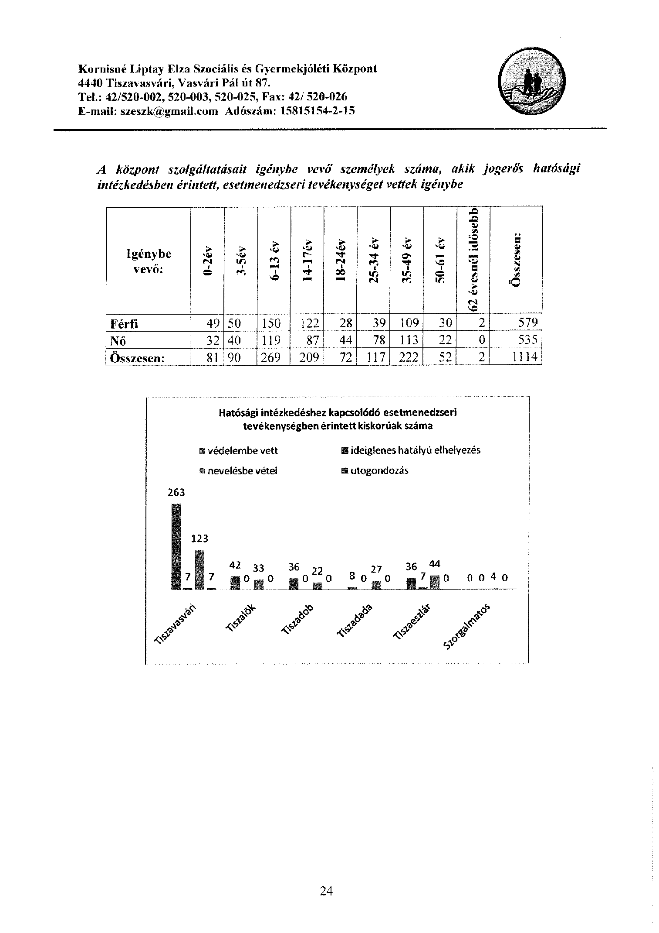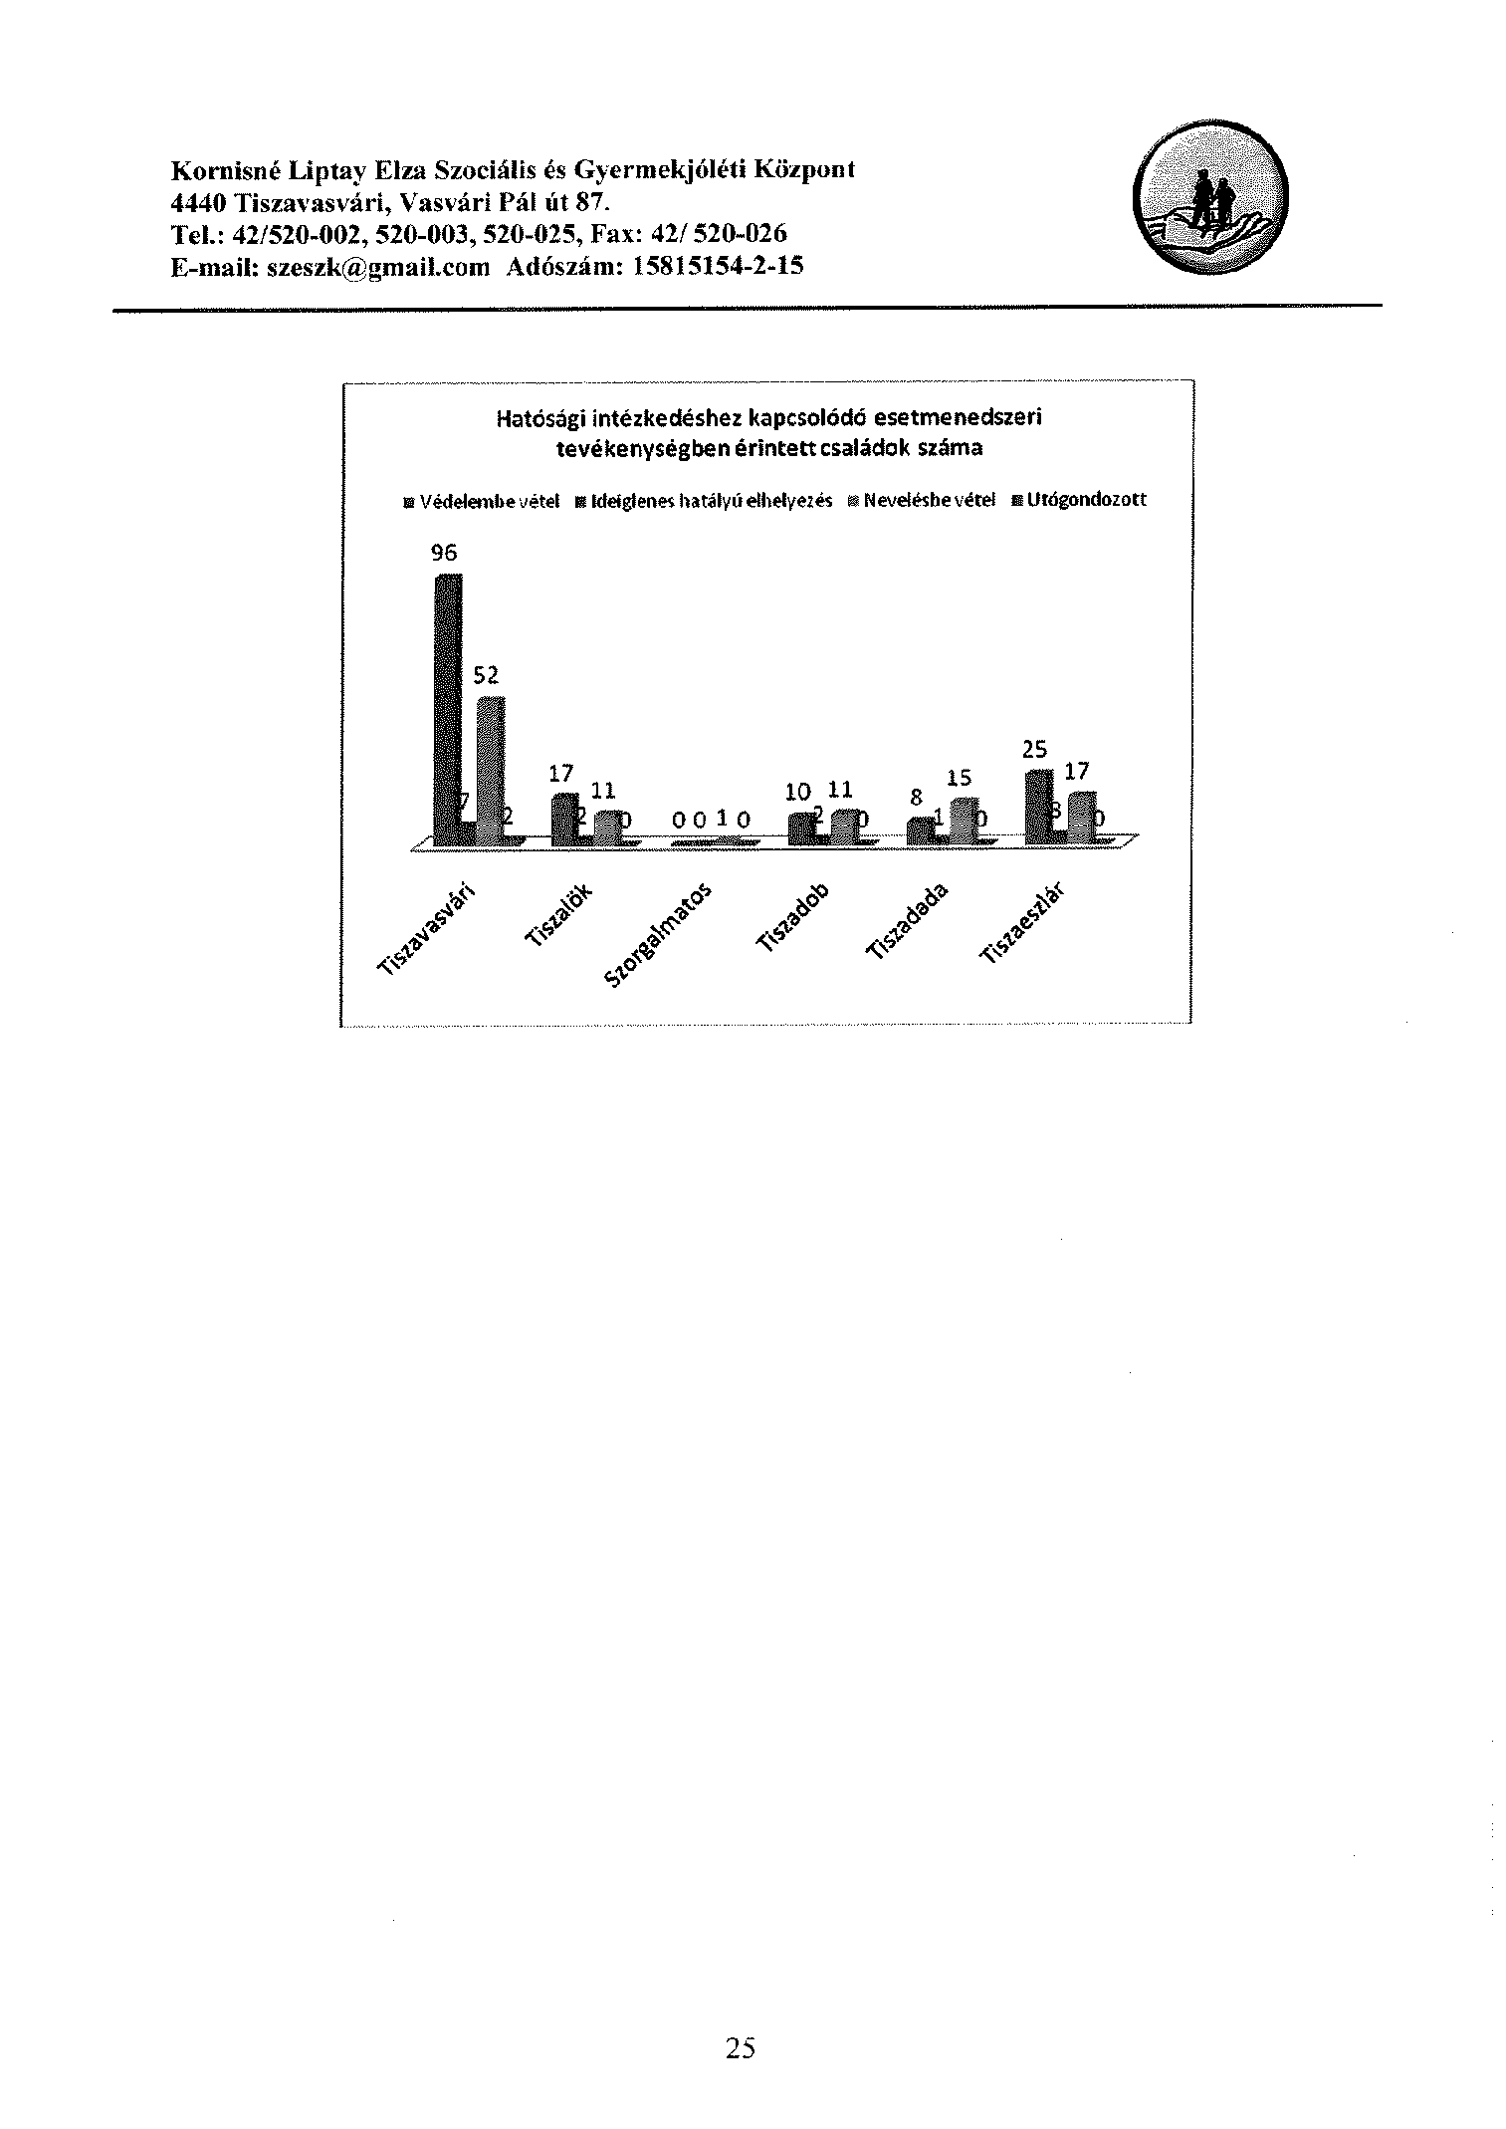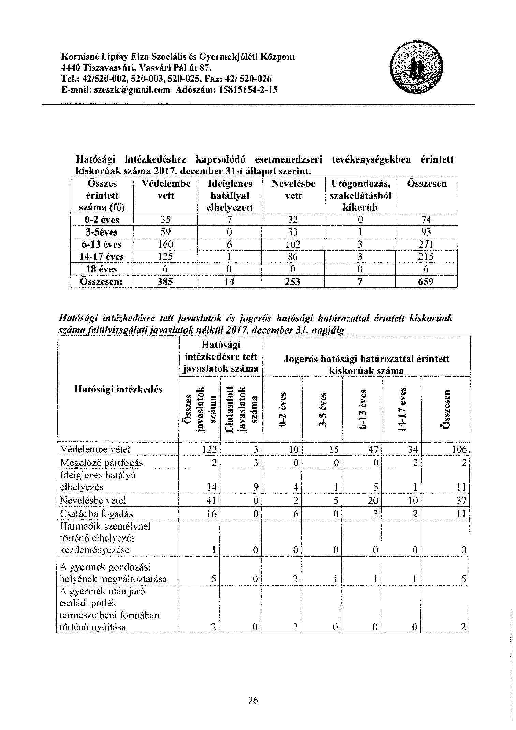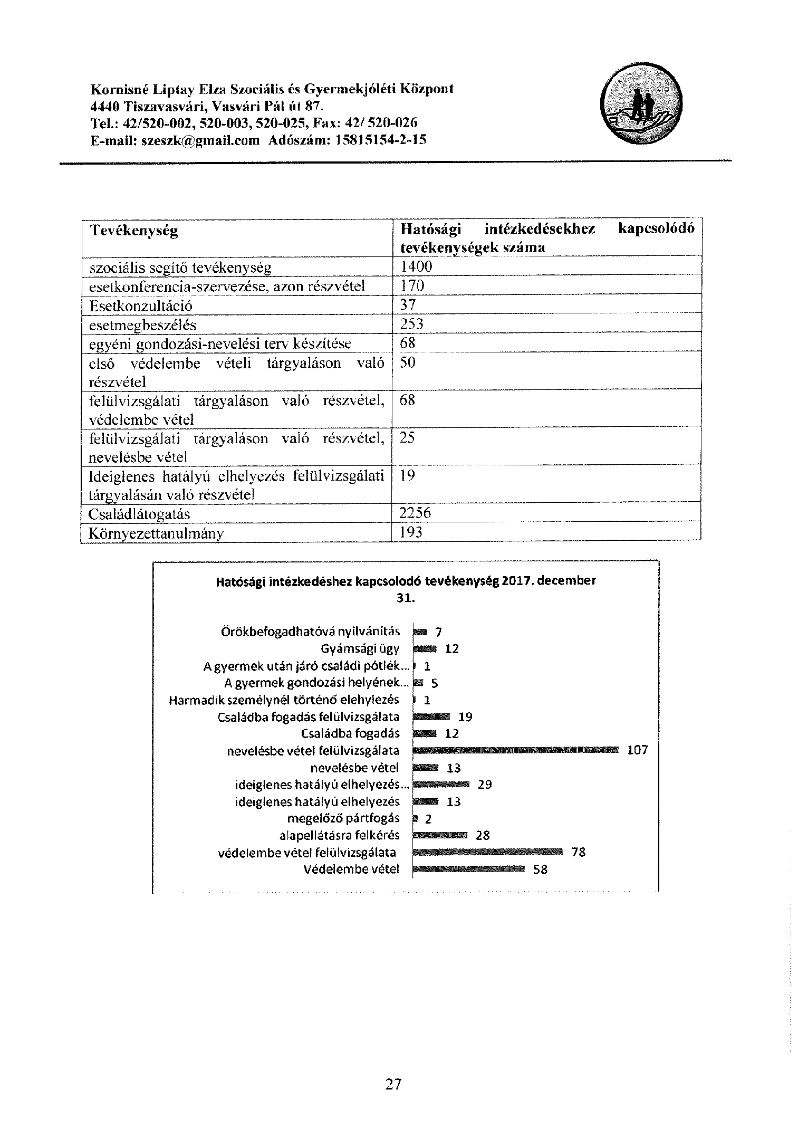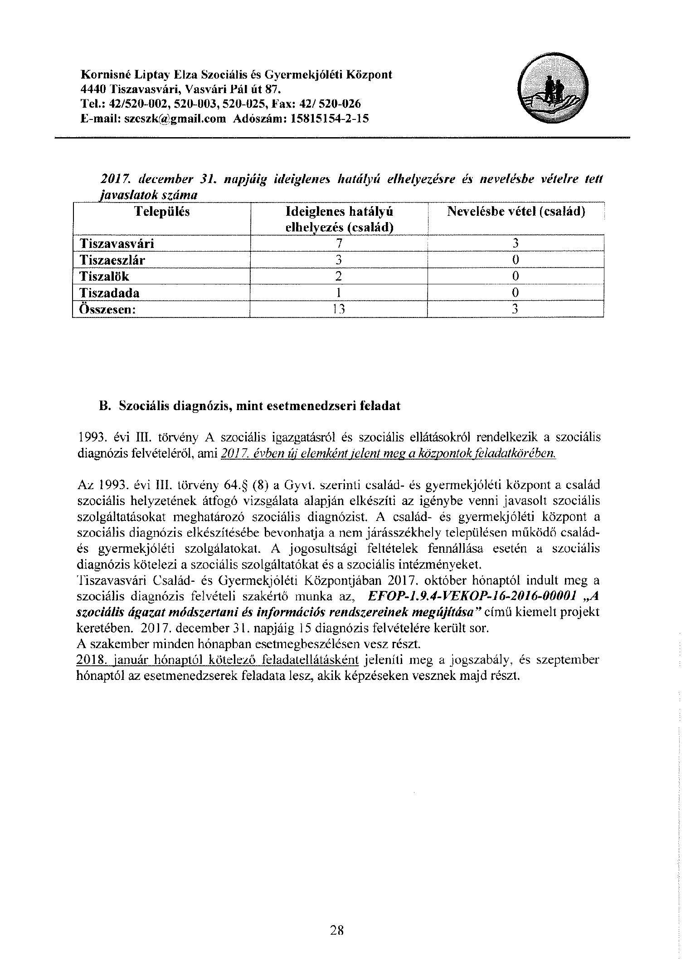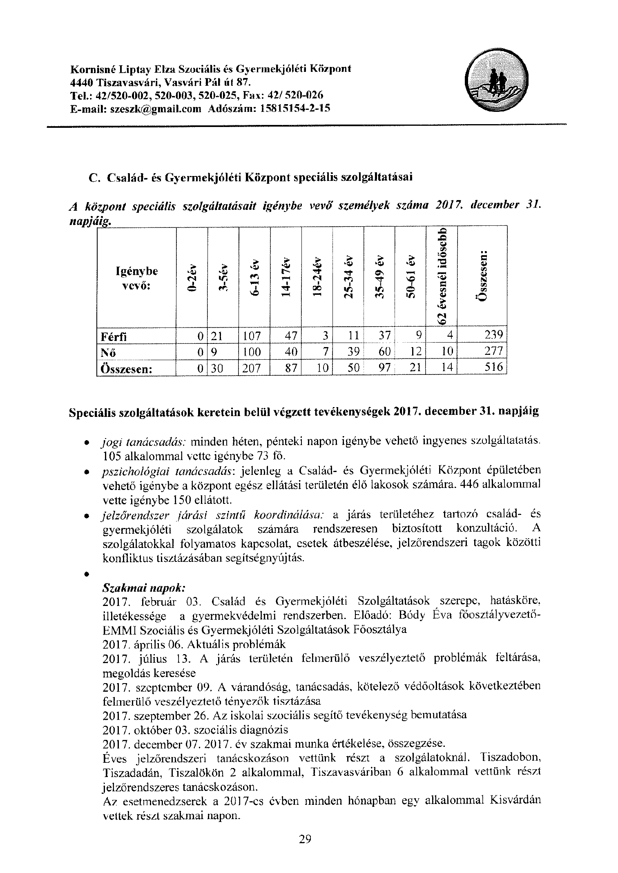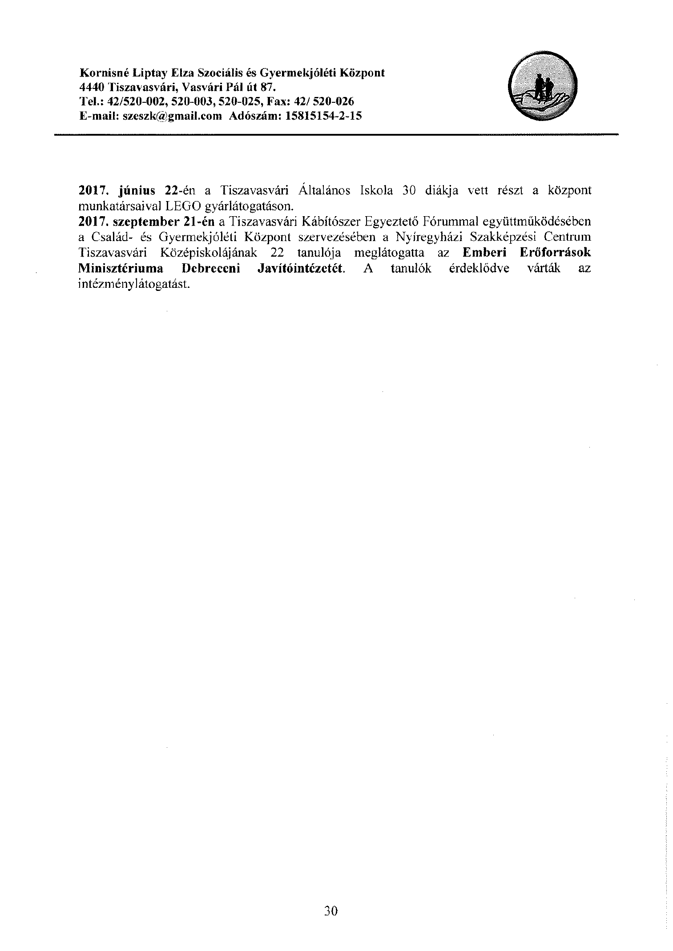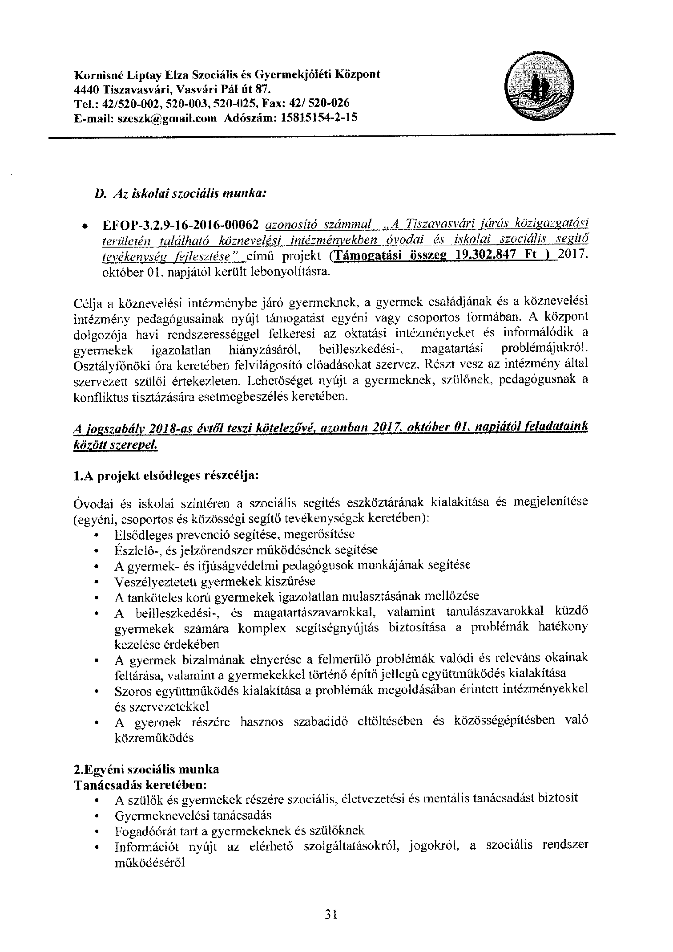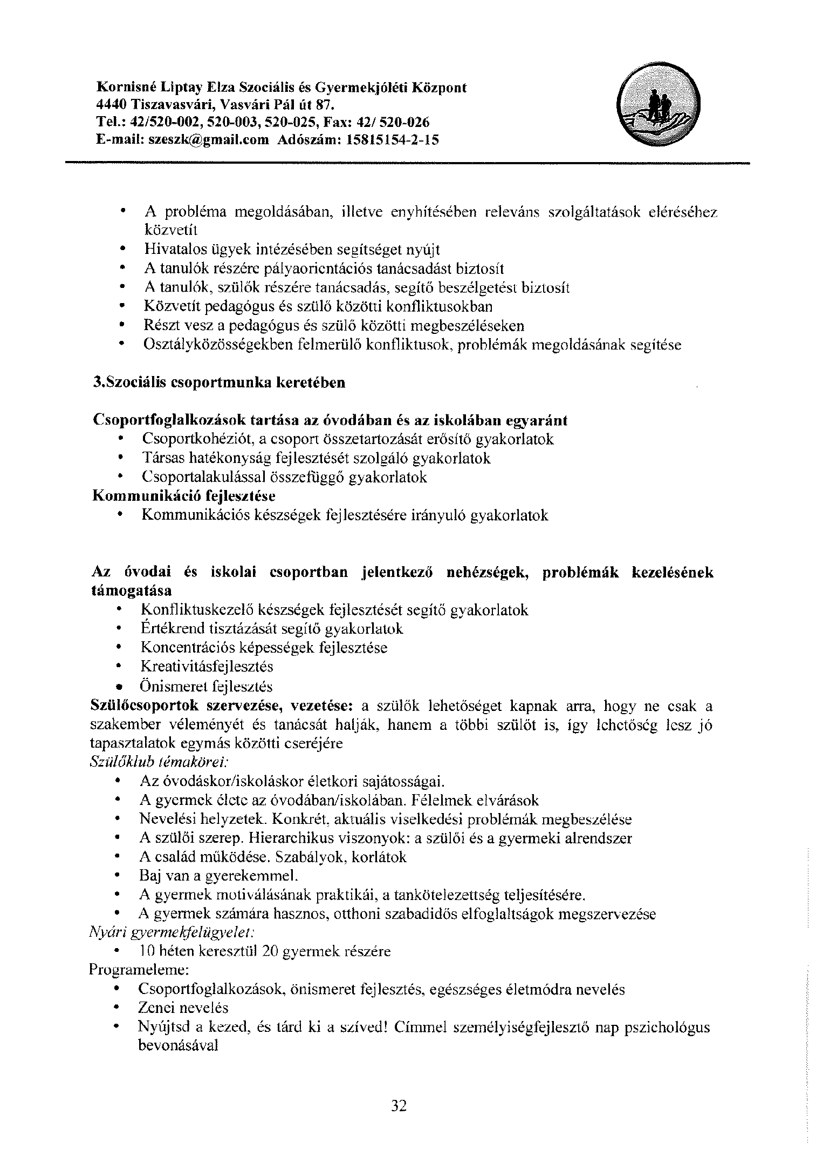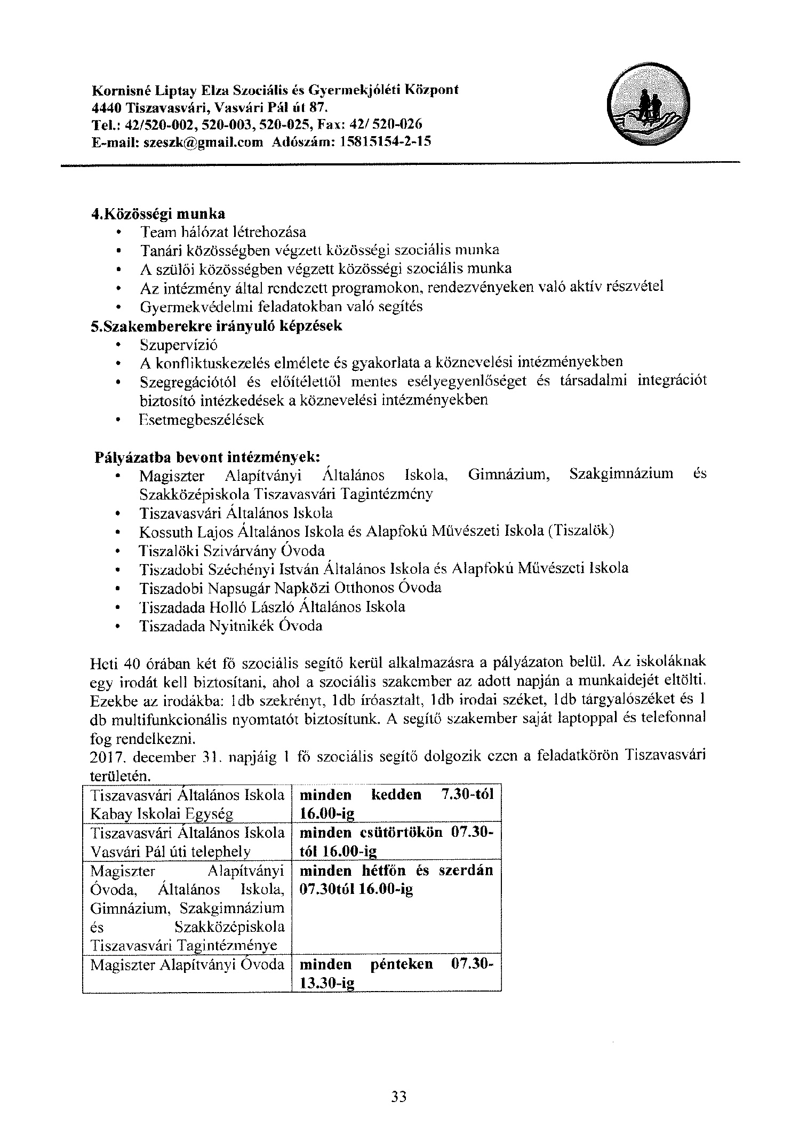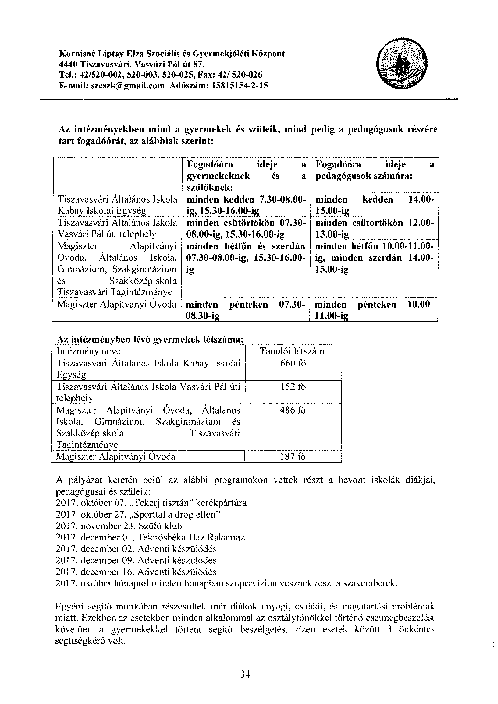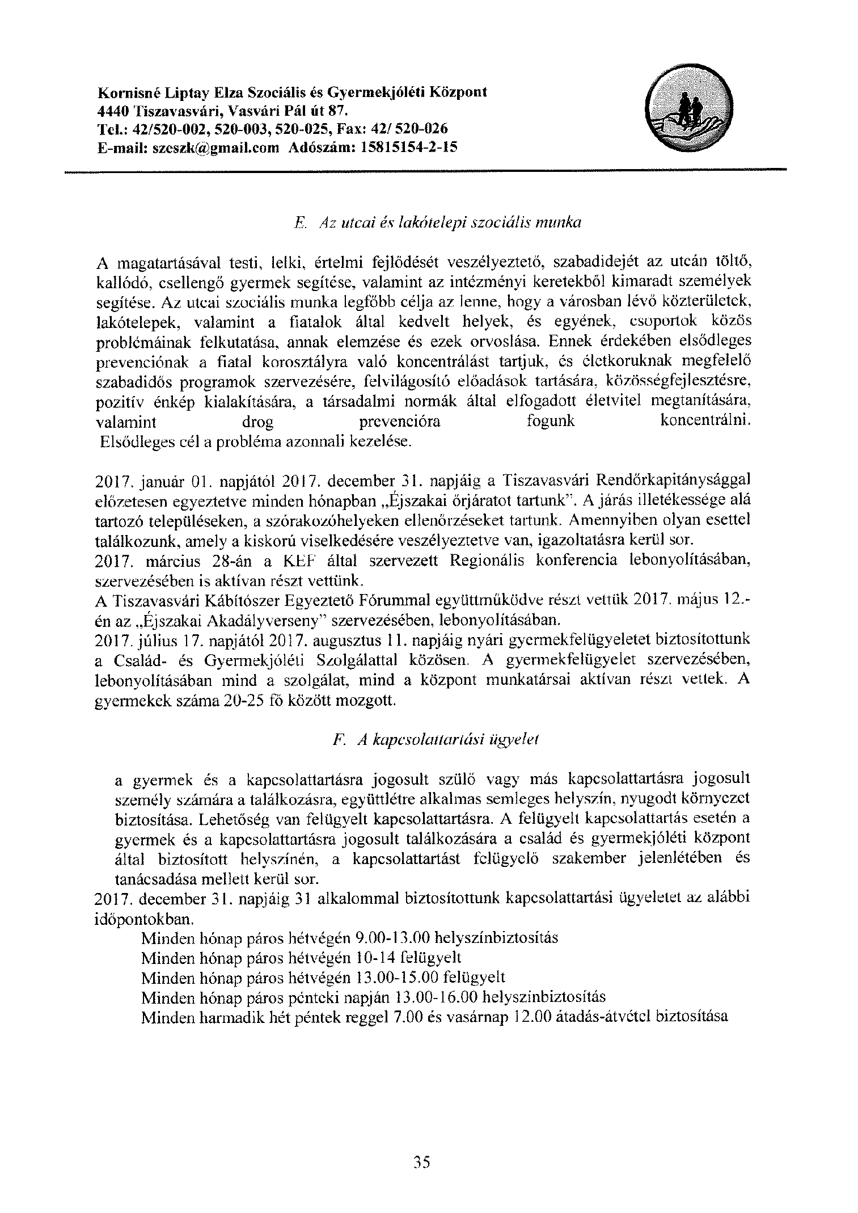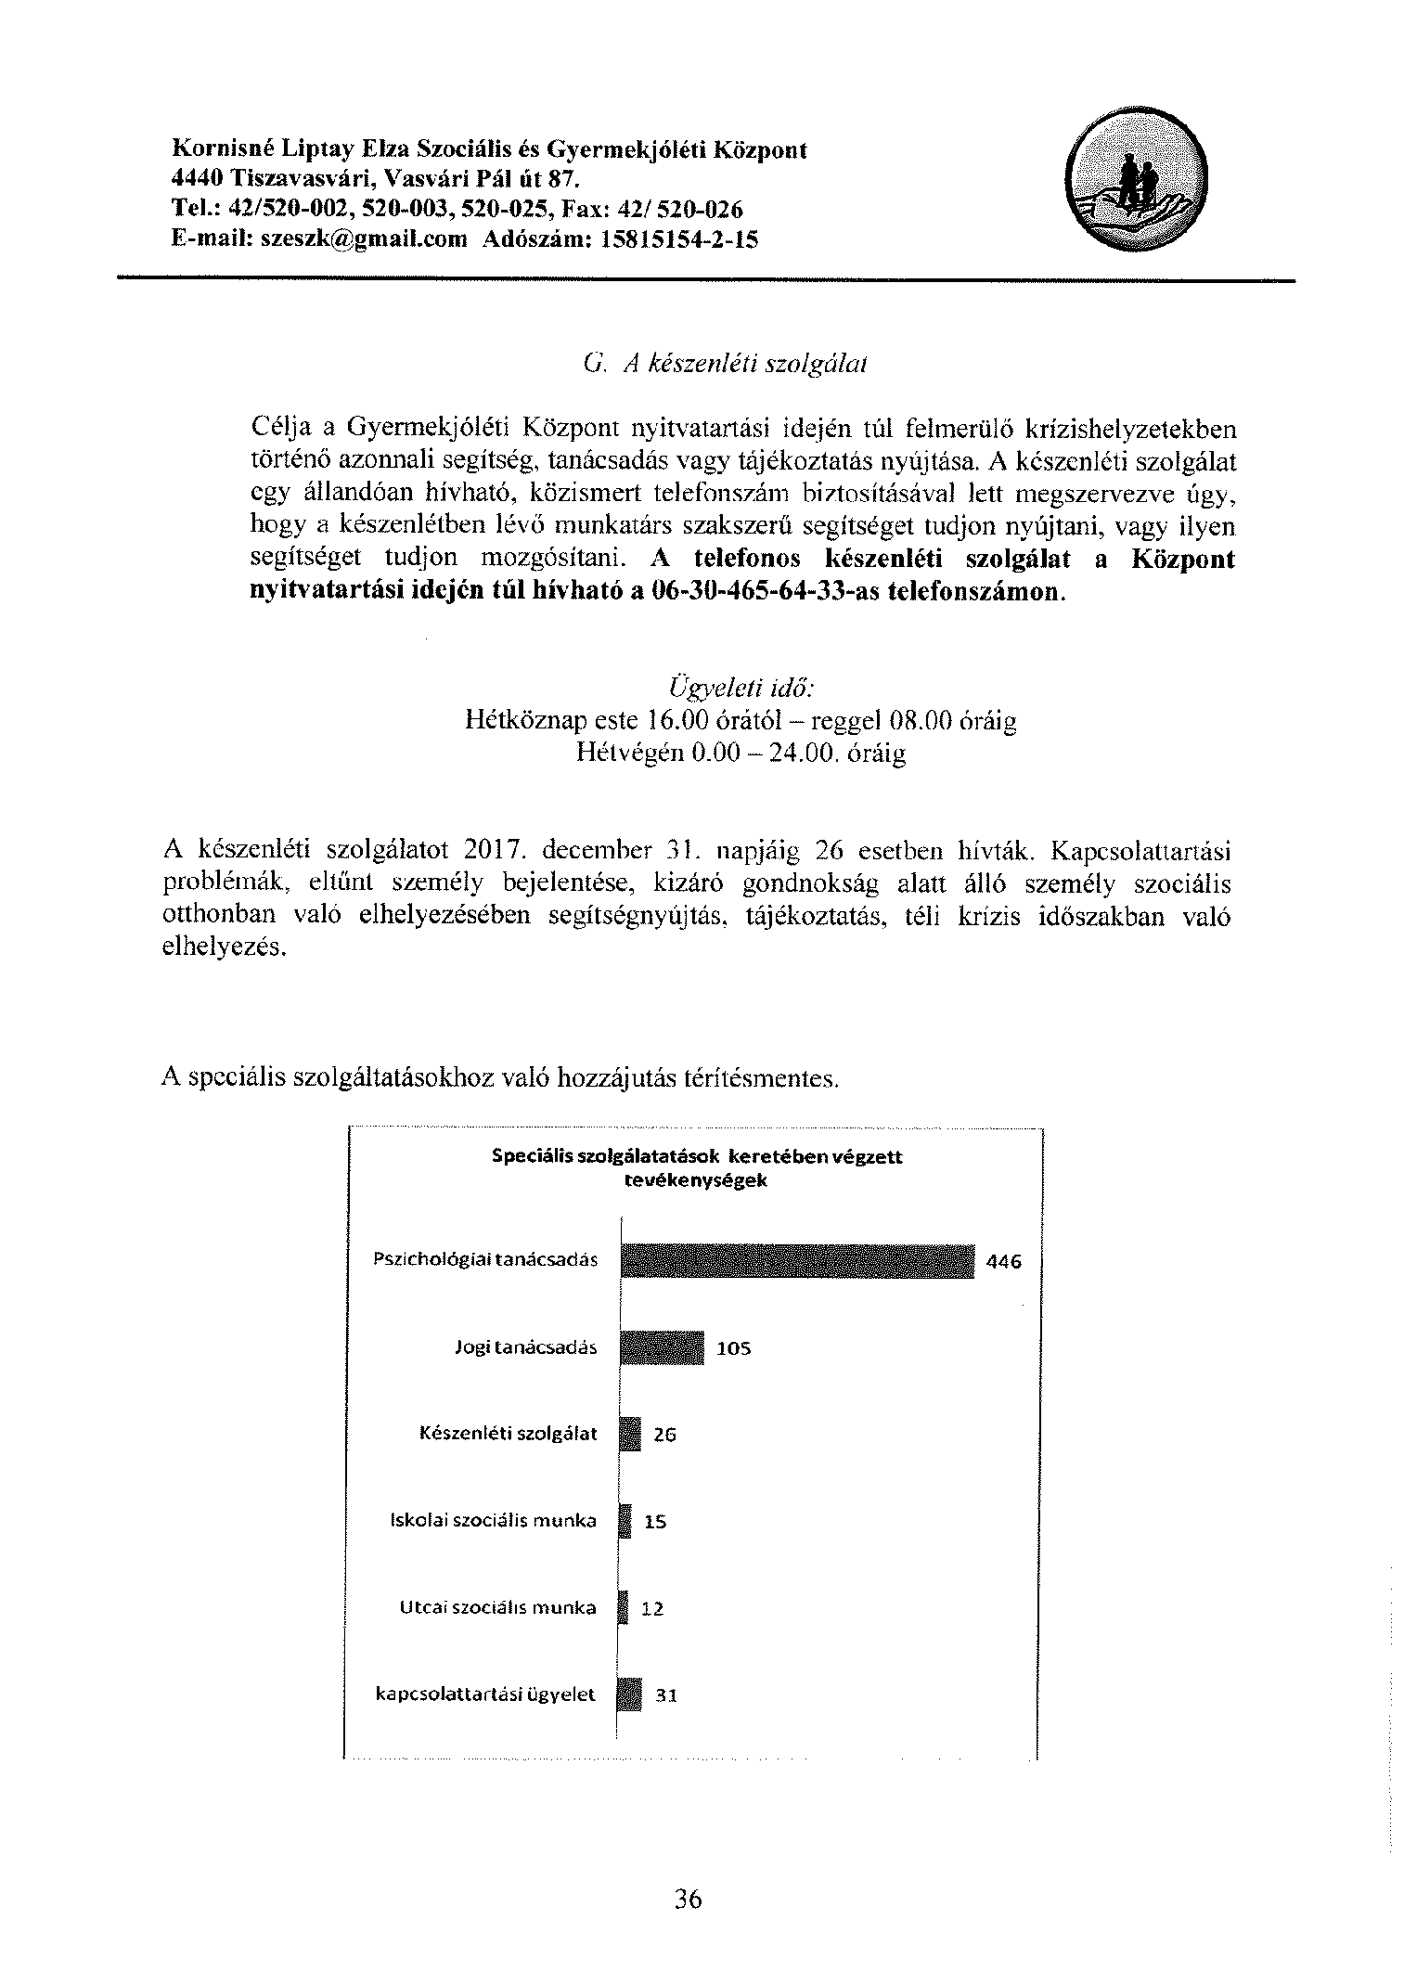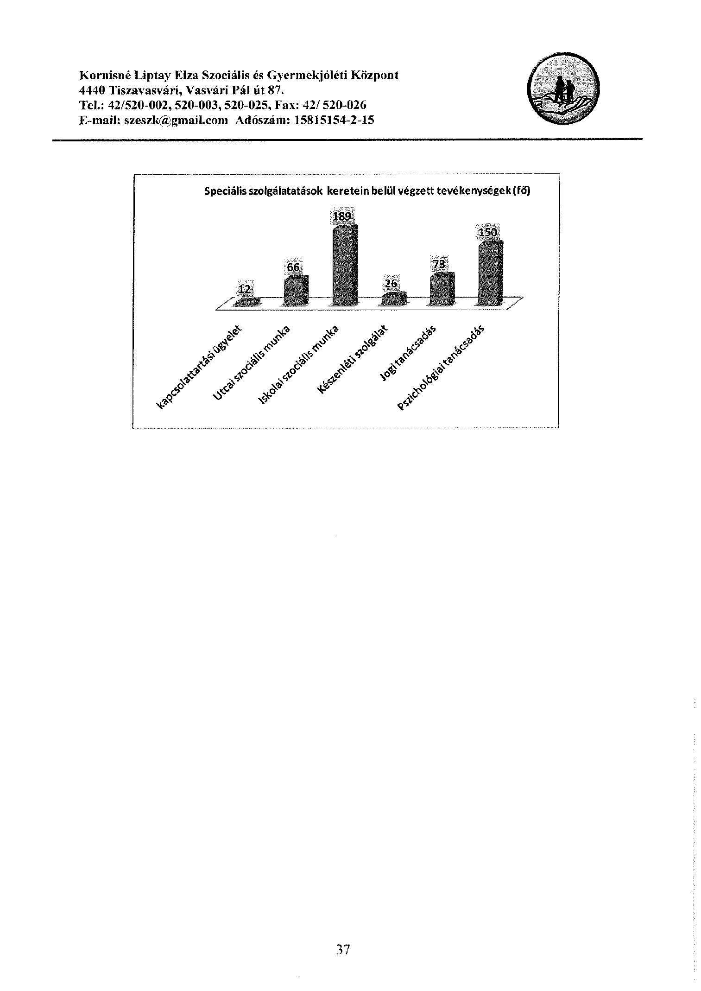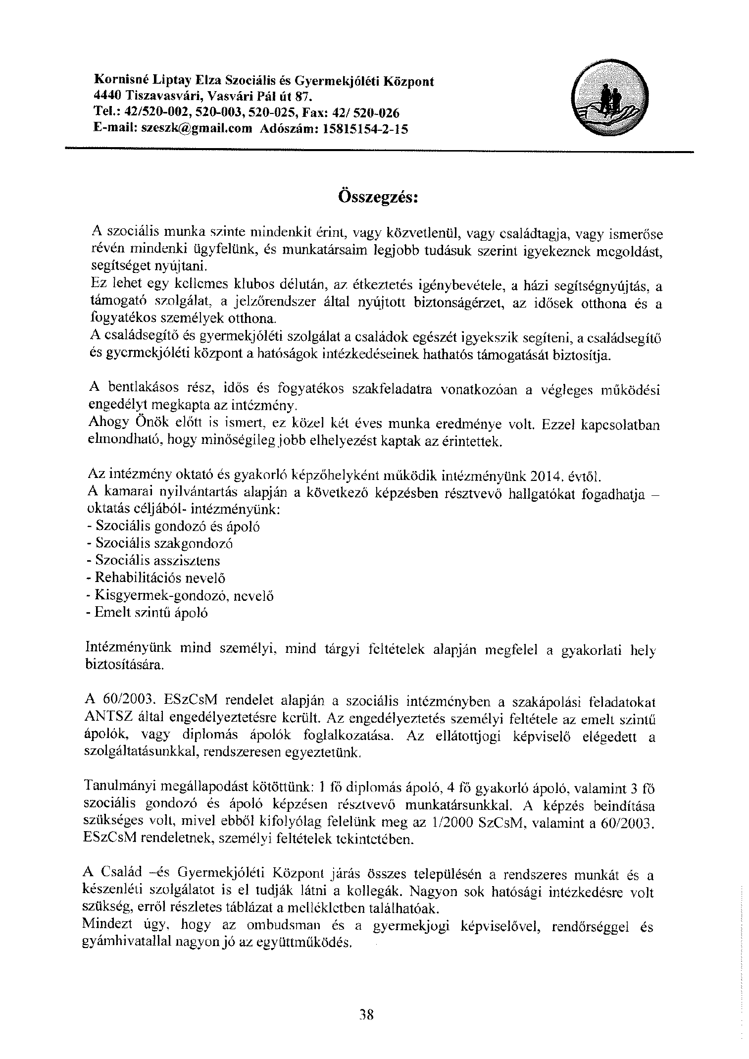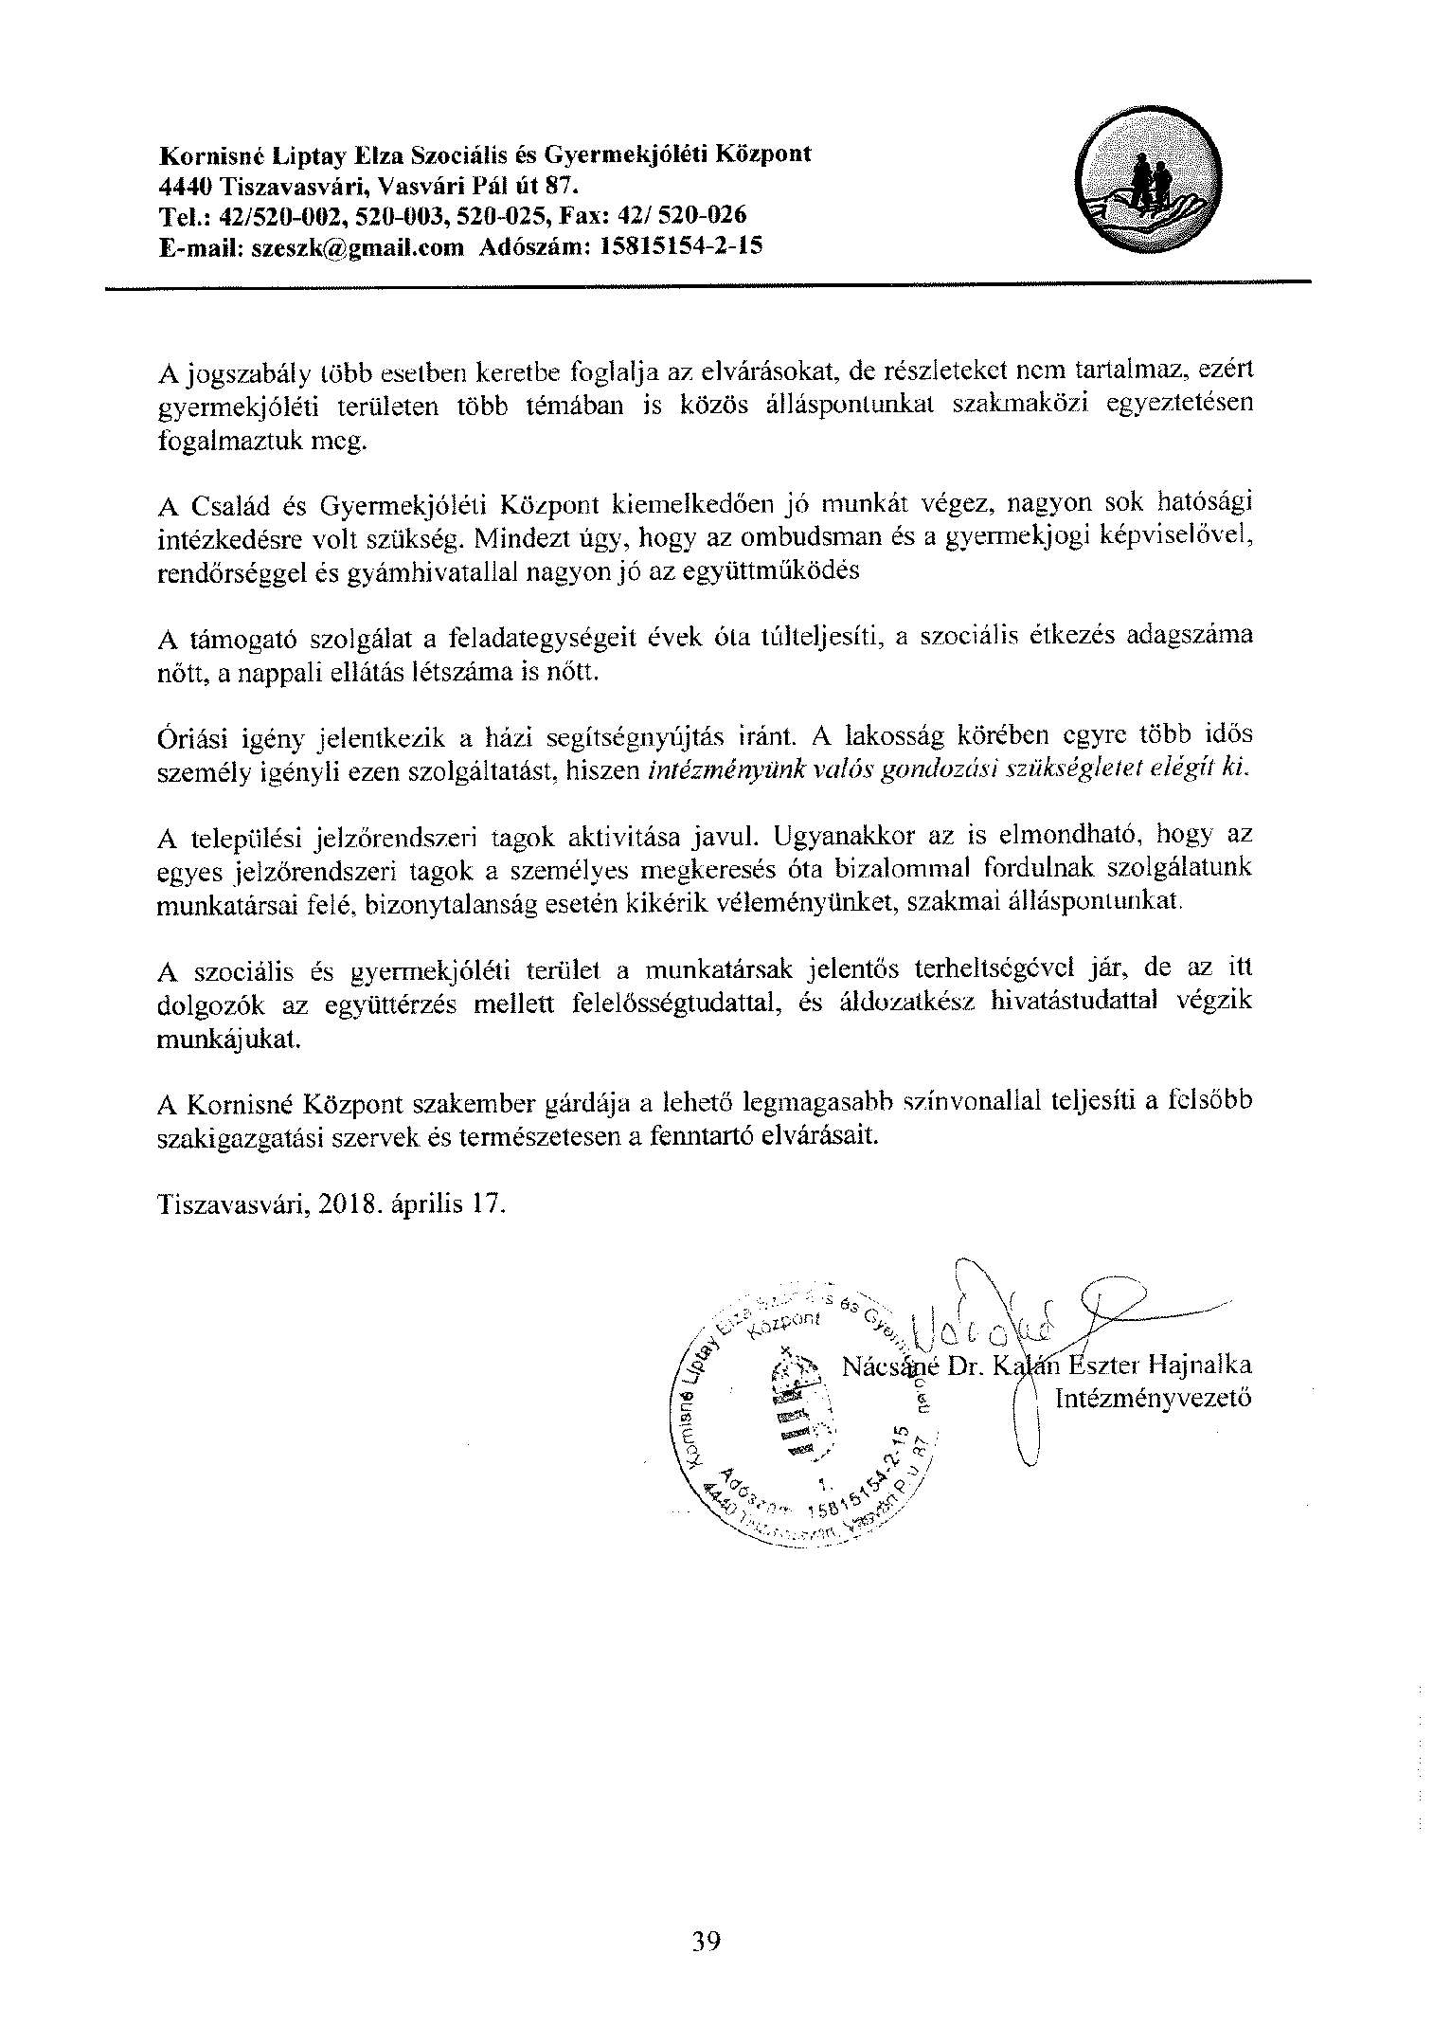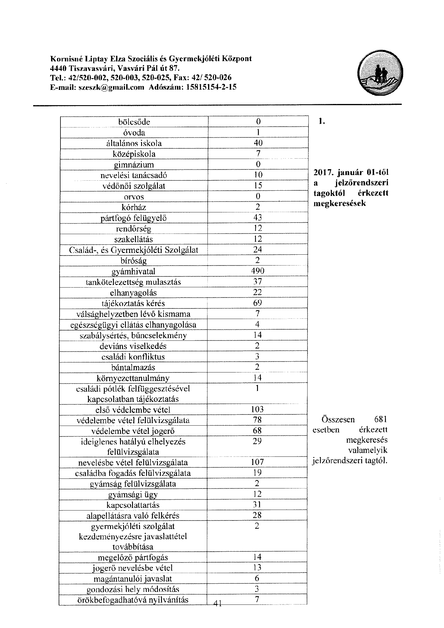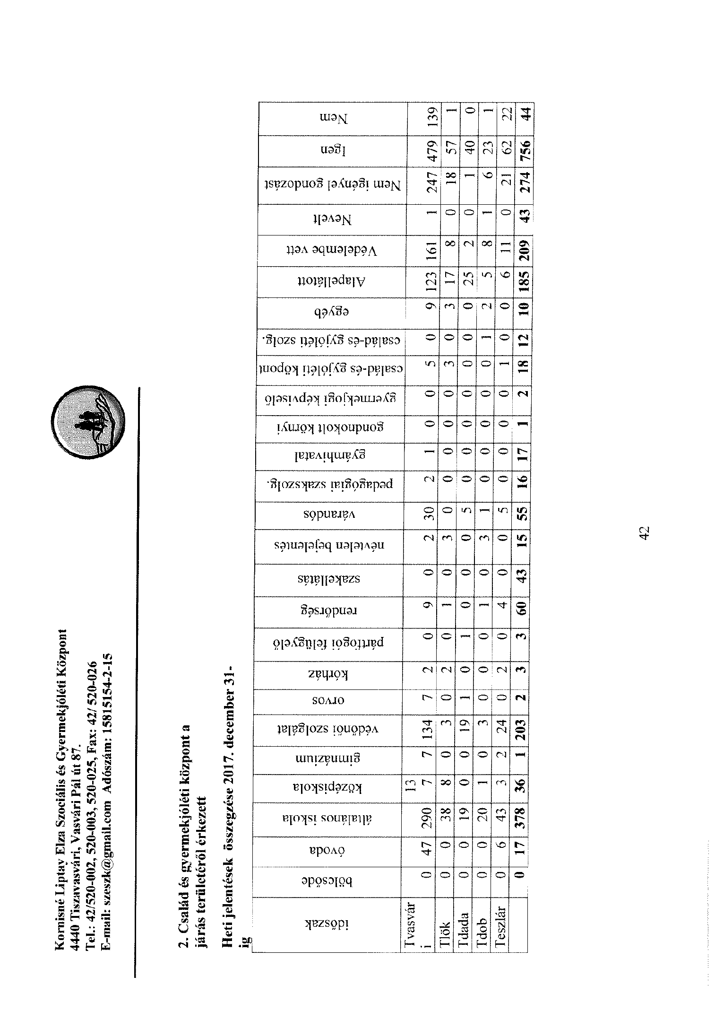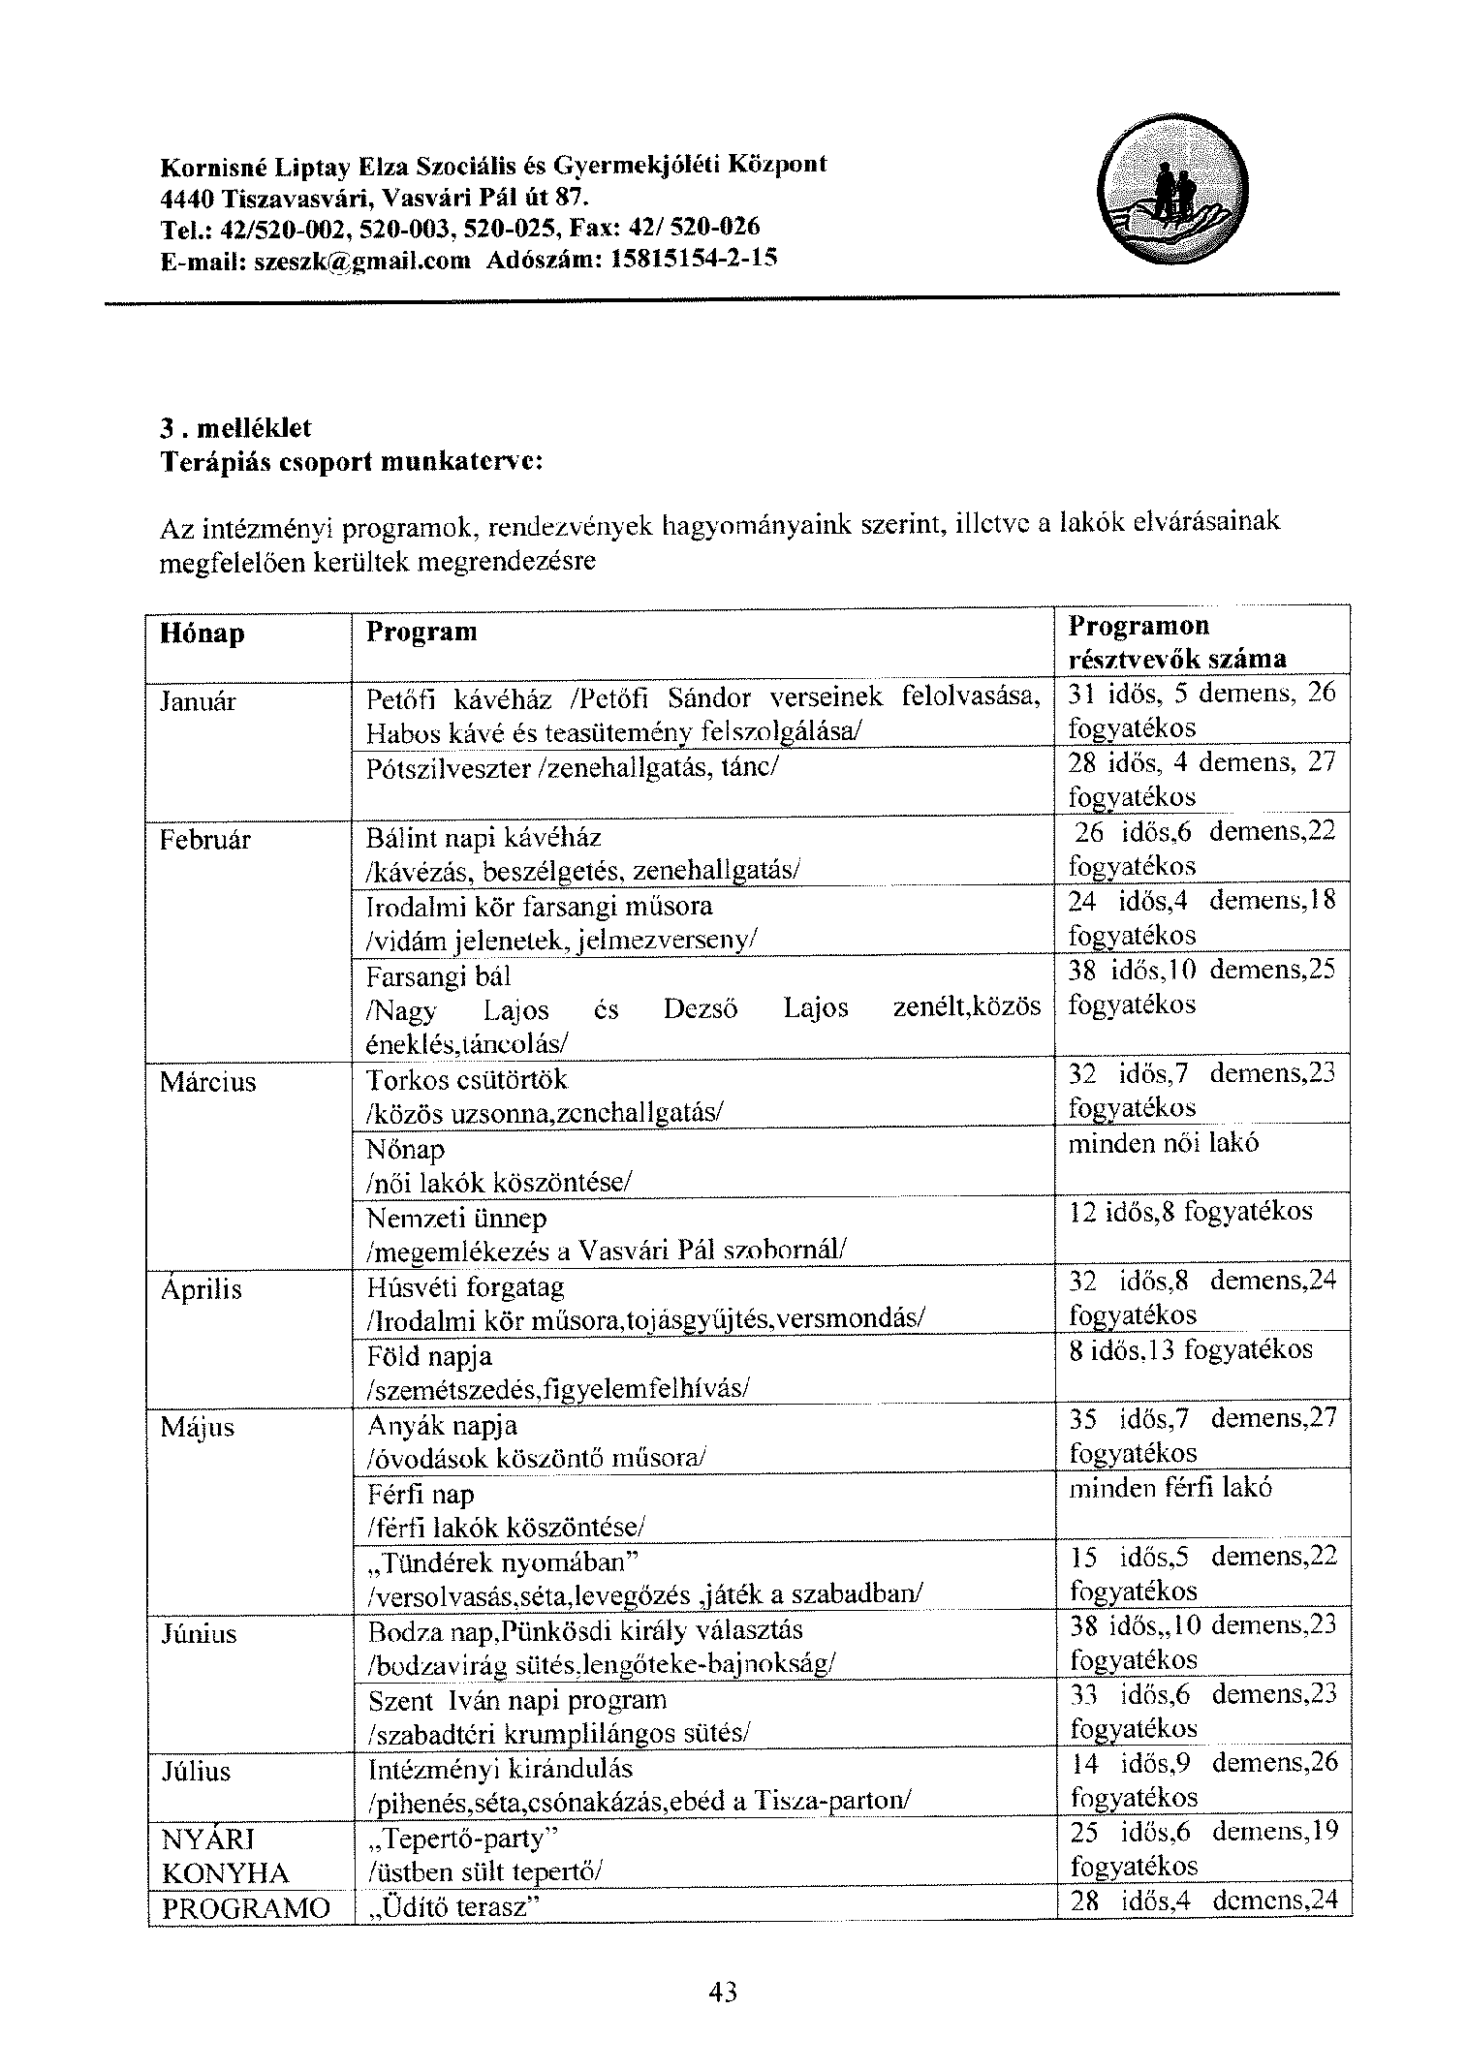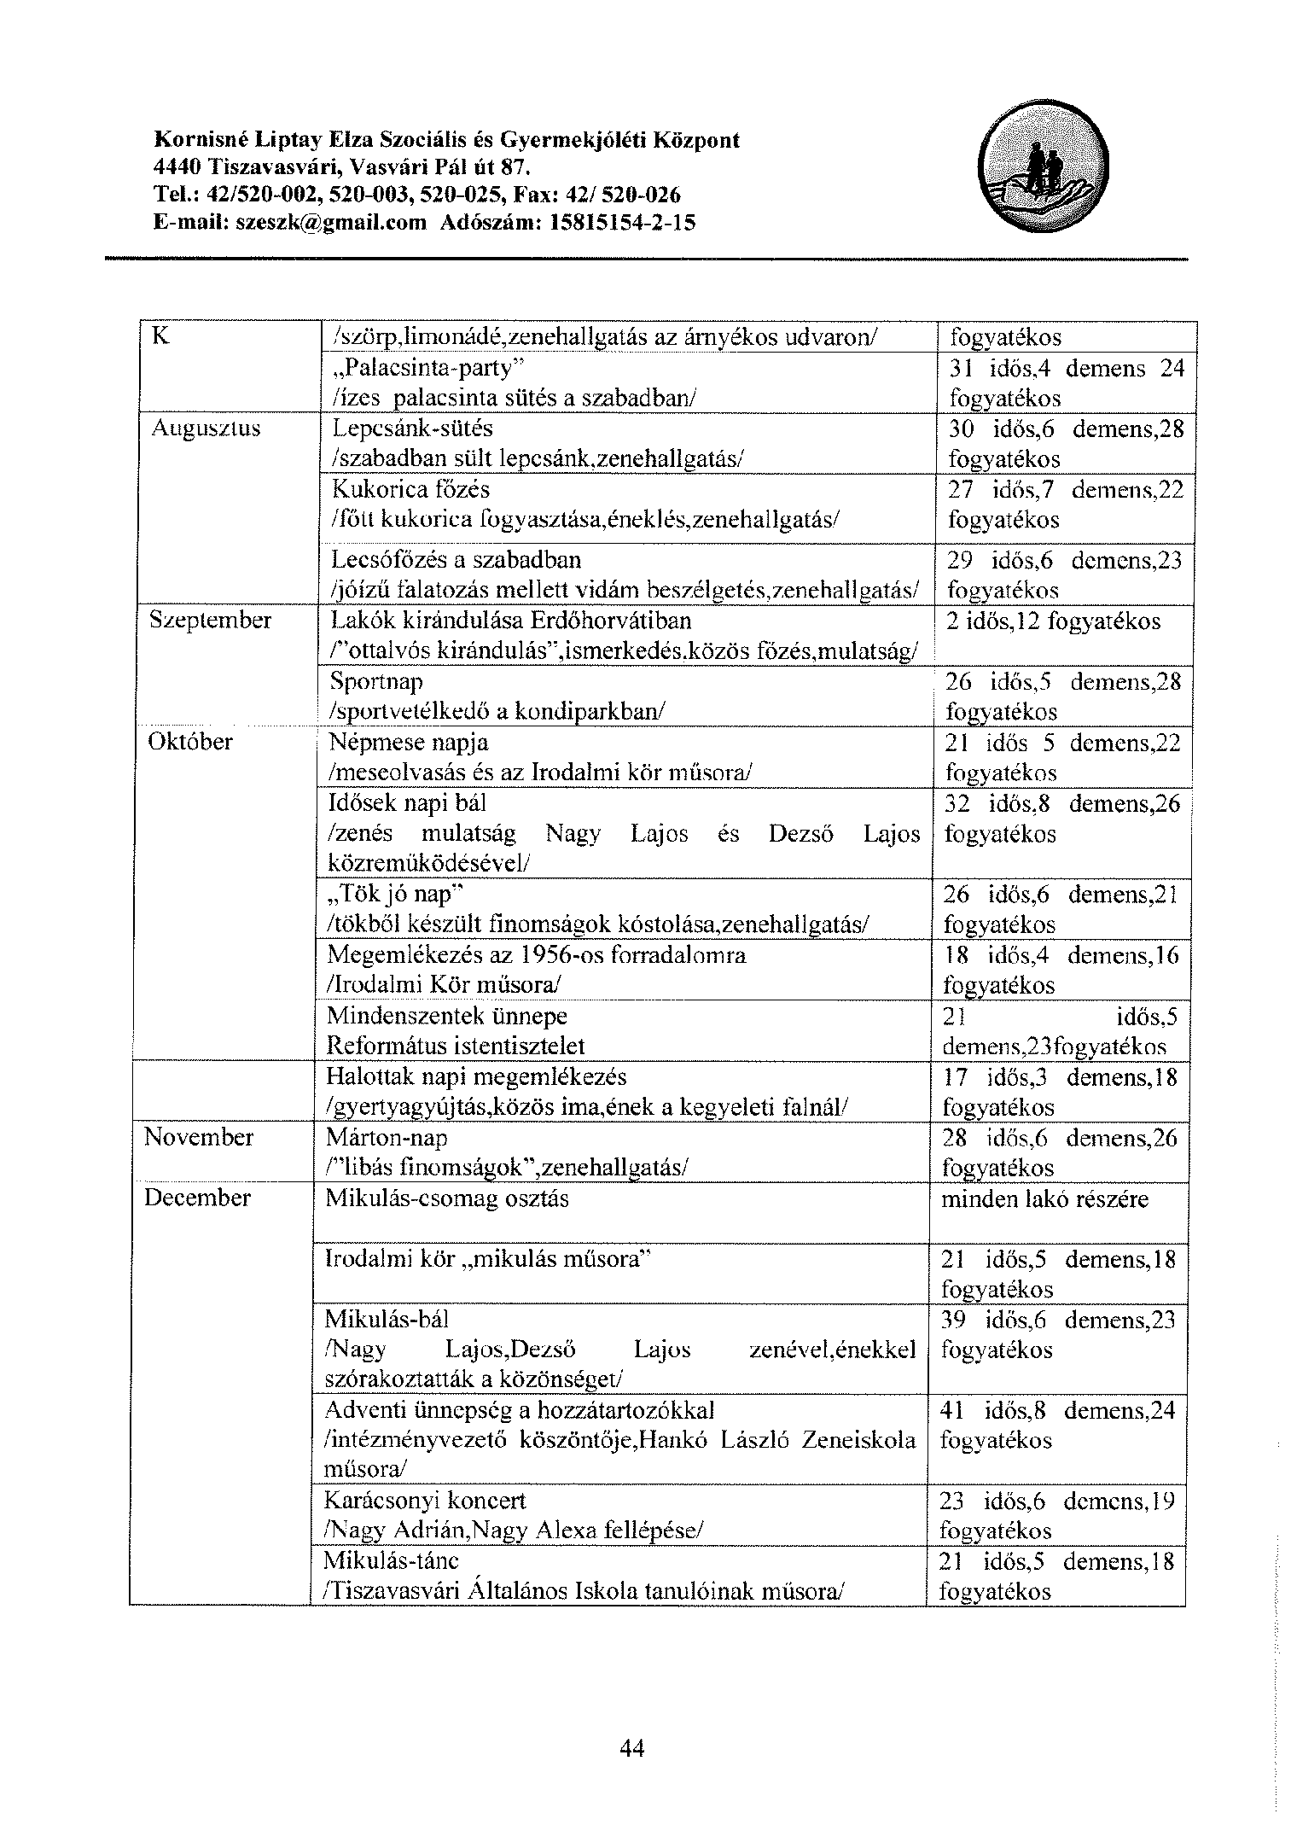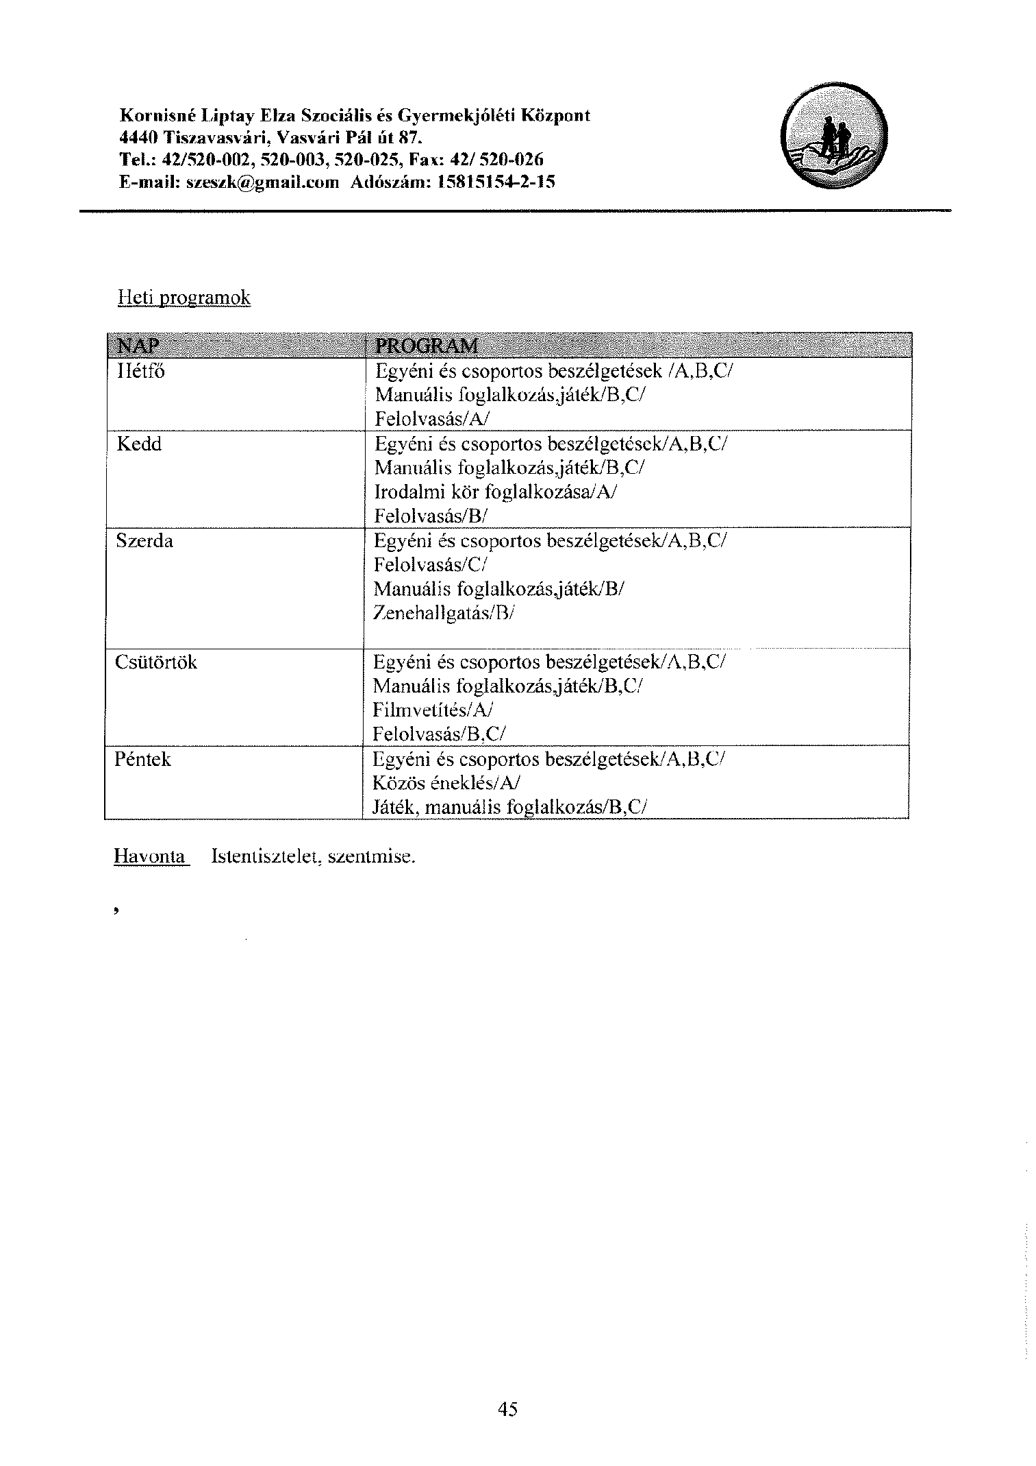
1. melléklet „A Kornisné Központ 2017. évi szakmai munkájáról szóló beszámolójáról” szóló …/2018.(…...) Kt. sz. határozathoz

